**Cao Đẳng Thực Hành FPT POLYTECHNIC**



**----🙠🕮🙢----**

**DỰ ÁN 1**

**Nhóm 6**

**Đề tài: QUẢN LÝ NHÀ TRỌ**

|  |  |
| --- | --- |
| **Giáo viên hướng dẫn:** | Nguyễn Hoàng Tiến |
| **Sinh viên thực hiện:** | PH12028 - Nguyễn Ngọc Tuấn  PH11969 - Hoàng Anh Tú  PH09540 – Lê Xuân Ninh |

**Chuyên ngành:** Ứng Dụng Phần Mềm

**Mục lục**

1 GIỚI THIỆU DỰ ÁN 8

1.1 KHẢO SÁT HIỆN TRẠNG 8

1.1.1 PHƯƠNG PHÁP QUẢN LÝ NHÀ TRỌ 8

1.1.2 PHƯƠNG PHÁP LƯU TRỮ THÔNG TIN 9

1.1.3 KHÁCH THUÊ THEO DÕI THÔNG TIN PHÒNG BẰNG CÁCH NÀO 9

1.1.4 KẾT LUẬN 10

1.2 NHỮNG VẤN ĐỀ KHÓ KHĂN 10

1.2.1 ĐỐI VỚI CHỦ TRỌ 10

1.2.2 ĐỐI VỚI KHÁCH THUÊ 11

1.3 XÂY DỰNG Ý TƯỞNG 11

1.3.1 MỤC TIÊU DỰ ÁN 11

1.3.2 PHẠM VI ĐỀ TÀI 11

1.4 KẾ HOẠCH DỰ ÁN VÀ PHÂN CHIA CÔNG VIỆC 12

1.5 CÁC CÔNG CỤ VÀ CÔNG NGHỆ 13

1.5.1.1 Các công cụ sử dụng trong dự án 13

1.5.1.2 Các công nghệ sử dụng trong dự án 13

1.6 YÊU CẦU HỆ THỐNG 14

1.6.1 CHỦ NHÀ TRỌ 14

1.6.2 KHÁCH THUÊ 14

2 PHÂN TÍCH YÊU CẦU KHÁCH HÀNG 15

2.1 YÊU CẦU CHỨC NĂNG 15

2.1.1 USERCASE TỔNG QUAN 15

2.1.2 USERCASE CHI TIẾT 16

2.1.2.1 Chủ trọ – Quản lý tòa nhà 16

2.1.2.2 Chủ trọ – Quản lý phòng 16

2.1.2.3 Chủ trọ – Quản lý khách thuê 17

2.1.2.4 Chủ trọ – Quản lý dịch vụ 17

2.1.2.5 Chủ trọ – Quản lý hóa đơn 18

2.1.2.6 Chủ trọ – Quản lý sự cố 18

2.1.2.7 Chủ trọ – Quản lý thu chi 18

2.1.2.8 Khách thuê – Quản lý phòng 19

2.1.2.9 Khách thuê – Quản lý sự cố 19

2.1.3 MÔ TẢ LUỒNG CHI TIẾT CÁC CHỨC NĂNG 20

2.1.3.1 Đăng nhập 20

2.1.3.2 Đổi mật khẩu 21

2.1.3.3 Trang chủ 23

2.1.3.4 Tòa nhà 24

2.1.3.5 Phòng 26

2.1.3.6 Khách thuê 29

2.1.3.7 Dịch vụ 31

2.1.3.8 Hóa đơn 33

2.1.3.9 Sự cố 35

2.1.3.10 Thu chi 37

2.2 YÊU CẦU PHI CHỨC NĂNG 38

2.2.1 BẢO MẬT 38

2.2.2 CẤU HÌNH KHUYẾN NGHỊ 38

3 THIẾT KẾ ỨNG DỤNG 38

3.1 MÔ HÌNH ỨNG DỤNG 38

3.2 THIẾT KẾ GIAO DIỆN 39

3.2.1 SITEMAP 39

3.2.1.1 Chủ trọ 40

3.2.1.2 Khách thuê 41

3.2.2 Phác thảo giao diện 42

3.2.2.1 Đăng nhập 42

3.2.2.2 Đổi mật khẩu 42

3.2.2.3 Trang chủ 43

3.2.2.4 Nhà – Danh sách 43

3.2.2.5 Nhà – Chi tiết – Thông tin tòa nhà 44

3.2.2.6 Nhà – Chi tiết – Danh sách phòng 44

3.2.2.7 Nhà – Liên hệ 45

3.2.2.8 Phòng – danh sách 45

3.2.2.9 Phòng – Chi tiết phòng – Thông tin phòng 46

3.2.2.10 Phòng – Chi tiết phòng – Người thuê phòng – Thành viên 46

3.2.2.11 Phòng – Chi tiết phòng – Người thuê phòng – thêm thành viên 47

3.2.2.12 Phòng – Chi tiết phòng – Dịch vụ phòng 47

3.2.2.13 Phòng – Chi tiết phòng – Hóa đơn 48

3.2.2.14 Dịch vụ - Danh sách 48

3.2.2.15 Dịch vụ - Chi tiết 49

3.2.2.16 Khách thuê – Danh sách 49

3.2.2.17 Khách thuê – Chi tiết 50

3.2.2.18 Hóa đơn – Danh sách 50

3.2.2.19 Hóa đơn – Chi tiết 51

3.2.2.20 Sự cố - Danh sách 51

3.2.2.21 Sự cố - Đã khắc phục 52

3.2.2.22 Sự cố - Báo cáo sự cố 52

3.2.2.23 Thu chi 53

3.3 THIẾT KẾ CSDL 54

3.3.1 ER 54

3.3.2 ERD 55

3.3.3 Bảng Tai_Khoan 56

3.3.4 Bảng Khach_Thue 56

3.3.5 Bảng Phong_Thue 56

3.3.6 Bảng Phong 57

3.3.7 Bảng Toa_Nha 57

3.3.8 Bảng Dich_Vu 57

3.3.9 Bảng Dich_Vu_Phong 58

3.3.10 Bảng Hoa_Don 58

3.3.11 Bảng Hoa_Don_Chi_Tiet 58

3.3.12 Bảng Su_Co 59

3.3.13 Bảng Lien_He 59

3.3.14 CLASS DIAGRAM 60

4 THỰC HIỆN DỰ ÁN 61

4.1 MÀN HÌNH ĐĂNG NHẬP 61

4.2 MÀN HÌNH TRANG CHỦ 61

4.3 MÀN HÌNH TÒA NHÀ 62

4.3.1 DANH SÁCH TÒA NHÀ 62

4.3.2 CHI TIẾT 62

4.3.2.1 THÔNG TIN TÒA NHÀ 62

4.3.2.2 DANH SÁCH PHÒNG 63

4.3.3 LIÊN HỆ 63

4.4 MÀN HÌNH PHÒNG 64

4.4.1 DANH SÁCH PHÒNG 64

4.4.2 CHI TIẾT PHÒNG 64

4.4.2.1 THÔNG TIN PHÒNG 64

4.4.2.2 NGƯỜI THUÊ PHÒNG 65

4.4.2.3 DỊCH VỤ PHÒNG 66

4.4.2.4 HÓA ĐƠN 66

4.5 MÀN HÌNH KHÁCH THUÊ 67

4.5.1 DANH SÁCH KHÁCH THUÊ 67

4.5.2 CHI TIẾT KHÁCH THUÊ 67

4.6 MÀN HÌNH DỊCH VỤ 68

4.6.1 DANH SÁCH DỊCH VỤ 68

4.6.2 CHI TIẾT DỊCH VỤ 68

4.7 MÀN HÌNH HÓA ĐƠN 69

4.7.1 DANH SÁCH HÓA ĐƠN 69

4.7.2 CHI TIẾT HÓA ĐƠN 69

4.8 MÀN HÌNH SỰ CỐ 70

4.8.1 DANH SÁCH SỰ CỐ 70

4.8.2 LỊCH SỬ SỰ CỐ 70

4.8.3 BÁO CÁO SỰ CỐ 71

4.9 MÀN HÌNH KHOẢN THU 71

4.10 MÀN HÌNH ĐỔI MẬT KHẨU 72

LỜI NÓI ĐẦU

Sự phát triển của CNTT đã góp phần không nhỏ vào công cuộc xây dựng và phát triển nước nhà. Tin học được áp dựng hầu hết trong mọi lĩnh vực kinh tế, trính trị, thương mại, điện tử, giáo dục, …

Việc áp dụng CNTT vào việc quản lý giúp cho con người giảm bớt sức lao động, tiết kiệm được thời gian và tiền bạc, độ chính xác cao, truy xuất dữ liệu dễ dàng. Viêc lưu trữ và tìm kiếm thông tin trở nên nhanh chóng và an toàn bảo mật. tự động hóa các công việc như tính toán, thống kê, trao đổi thông tin, …

Hiện nay hình thức kinh doanh nhà trọ cho thuê không còn xa lạ, đặc biệt ở một số khu vực thành thị phát triển việc cho thuê nhà, thuê phòng trở nên rất phổ biến. Người cho thuê chỉ cần có nhà, phòng và một số dịch vụ thiết yếu đáp ứng nhu cầu của người thuê. Đối tượng thuê phòng bao gồm sinh viên, người đi làm, hộ gia đình hoặc bất kỳ ai có nhu cầu thuê phòng.

Song với đó việc quản lý nhà trọ cho thuê còn đang gặp rất nhiều khó khăn. Nếu chỉ sử dụng giấy tờ, sổ sách hay những phương pháp quản lý thô sơ thì việc phát sinh những rủi ro là điều không thể tránh khỏi. Mất mát dữ liệu do bảo mật không tốt, phát sinh chi phí do kiểm soát tài chính không tốt, tốn rất nhiều thời gian và công sức cho việc quản lý vì phải làm việc chân tay, trao đổi thông tin khó khăn khi không có công cụ giao tiếp chung, …

Để giải quyết bài toán kinh doanh phòng trọ cho thuê nhóm chúng tôi đã quyết định triển khai dự án phần mềm **VietHome** với mục đích giúp cho các chủ nhà trọ cũng như khách thuê phần nào giảm bớt được những khó khăn trên, giúp cho việc quản lý trở nên dễ dàng và hiệu quả hơn.

GIẢI THÍCH THUẬT NGỮ

|  |  |
| --- | --- |
| Thuật ngữ | Giải thích |
| CNTT | Viết tắt “Công nhệ thông tin” |
| VietHome | Tên phần mềm |
| Usecase | Sơ đồ trường hợp sử dụng |
| Mockup | Công cụ mô phỏng giao diện hệ thống |
| ER | entity relationship – Mối quan hệ thực thể |
| ERD | entity relationship diagram – Sơ đồ mối quan hệ thực thể |
| Activity Diagram | Sơ đồ hoạt động – mô tả luồng chức năng |
| Class Diagram | Sơ đồ lớp – thể hiện mối quan hệ thực thể |
| CSDL | Cơ sở dữ liệu |
| Extend | Kế thừa – mở rộng |
| Include | Include |
| Input | Đầu vào – Nhập dữ liệu |
| Output | Đầu ra – Xuất dữ liệu |

# GIỚI THIỆU DỰ ÁN

## KHẢO SÁT HIỆN TRẠNG

Theo thông tin thống kê khảo sát online được thực hiện với 40 người ngẫu nhiên gồm chủ trọ và khách thuê, với những câu hỏi như:

* Bạn quản lý nhà trọ của mình bằng những cách nào?
* Thông tin và hóa đơn hàng tháng được lưu trữ ở đâu?
* Khi phòng trọ có sự cố bạn giải quyết bằng cách nào?
* Bạn có cảm thấy khó khăn với cách quản lý hiện tại hay không?

### PHƯƠNG PHÁP QUẢN LÝ NHÀ TRỌ

Với câu hỏi **“Bạn quản lý nhà trọ của mình bằng cách nào?”**:

* **72,5%** sử dụng giấy tờ và sổ sách
* **15%** sử dụng phần mềm excel
* **12,5%** sử dụng phần mềm quản lý khách

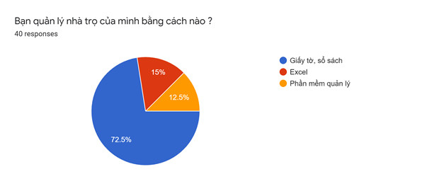

Hình 1.1.1 Biểu đồ cách quản lý nhà trọ

### PHƯƠNG PHÁP LƯU TRỮ THÔNG TIN

Với câu hỏi **“Bạn lưu trữ hóa đơn bằng cách nào”**:

* **87%** in ra giấy
* **12,5%** Lưu trữ bằng phần mềm

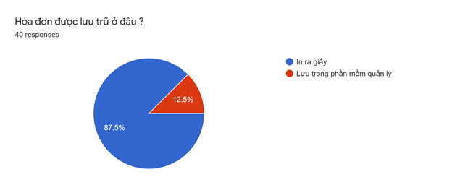

Hình 1.1.2 Biểu đồ cách lưu trữ thông tin

### KHÁCH THUÊ THEO DÕI THÔNG TIN PHÒNG BẰNG CÁCH NÀO

Với câu hỏi **“Bạn quản lý hóa đơn hàng tháng của mình bằng cách nào?”**:

* **57,5%** lưu trữ trên giấy tờ
* **20%** lưu trữ hình ảnh
* **22,5%** sử dụng phần mềm quản lý

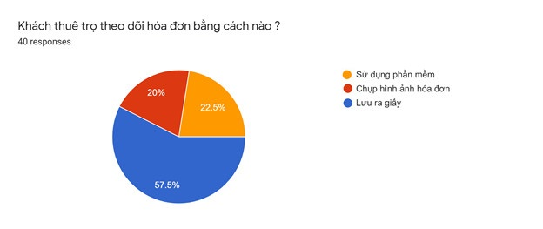

Hình 1.1.3.1 Biểu đồ cách theo dõi hóa đơn

Với câu hỏi **“Bạn xử lý sự cố phòng trọ của mình bằng cách nào?”:**

* **70%** khách thuê thông báo tực tiếp cho chủ trọ
* **17,5%** gọi điện và nhắn tin cho chủ trọ
* **12,5%** sử dụng phần mềm khác

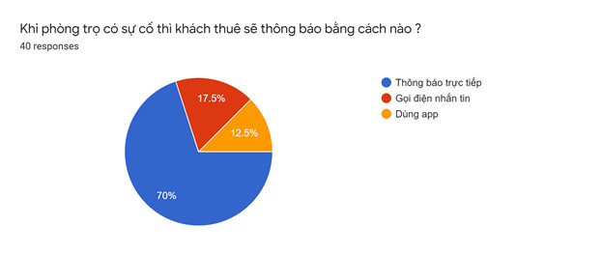

Hình 1.1.3.2 Biểu đồ cách xử lý khi gặp sự cố

### KẾT LUẬN

Từ những câu hỏi khảo sát trên chúng ta có thể thấy việc quản lý nhà trọ của các chủ trọ còn đang gặp rất nhiều khó khăn:

* Thông tin không được bảo mật
* Gặp khó khăn trong việc lưu trữ và tìm kiếm thông tin
* Tốn nhiều thời gian cho việc tính toán sổ sách
* Không kiểm soát được chi phí phát sinh
* Không thống kê được khoản thu theo tháng, theo năm
* Khó khăn trong việc trao đổi thông tin

## NHỮNG VẤN ĐỀ KHÓ KHĂN

### ĐỐI VỚI CHỦ TRỌ

* **Thời gian:** Tốn nhiều thời gian cho việc giám sát, quản lý cơ sở, khách thuê, chi phí, tính toán thu chi. Với quy mô các tòa nhà, số phòng lớn phải cần quá nhiều thời gian, công sức để quản ý, lưu trữ cũng như tìm kiếm thông tin dữ liệu. Việc triển khai in, xuất và gửi hóa đơn thanh toán mất nhiều quỹ thời gian tính toán, xử lý và truy thu, sai sót và thất thoát.
* **Chi phí:** Không kiểm soát được chi phí phát sinh, chi phí đầu vào và đầu ra trong quá trình kinh doanh.
* **Công tác quản lý:** Nhiều chủ nhà trọ đã phải đau đầu suốt ngày vì phải đi xử lý sự cố, hợp đồng, các thủ tục giấy tờ, hóa đơn. Quy trình làm làm việc rời rạc ới với từng khách thuê, đặc biệt khi có thay đổi về thông tin khá phức tạp và mất thời gian trong việc quản lý.
* **Rủi ro quản lý:** Tình trạng khó khăn trong việc quản lý các khoản thu chi hóa đơn có thể thất thoát tiền bạc trong việc tính toán. Chưa theo dõi một dách tổng quan về tình hình kinh doanh, thống kê thu chi và lịch sử khách thuê hợp đồng.
* **Khách thuê:** Quy trình quản lý khách thuê chưa chuyên nghiệp, chưa hiệu quả, chưa tạo được mối quan hệ lâu dài với họ.
* **Hiệu quả kinh doanh:** Công việc quản lý chưa đảm bảo được sự chính xác, chưa hiệu quả chưa đảm bảo được quyền lời của cả hai bên và chưa thối ưu được doanh thu.

### ĐỐI VỚI KHÁCH THUÊ

* **Quản lý phòng thuê:** Gặp khó khăn trong việc quản lý các dịch vụ và hóa đơn của phòng.
* **Tương tác với chủ trọ:** Gặp khó khăn trong việc liên hệ và báo cáo các sự cố tòa nhà cho chủ trọ, vì đa phân chủ trọ không thể thúc trực trong tòa nhà của mình.

## XÂY DỰNG Ý TƯỞNG

Chúng tôi đã xây dựng và phát triển phần mềm quản lý nhà trọ nhằm giải quyết được những khó khăn trên. Việc quản lý nhà trọ nếu được thực hiện một các khoa học sẽ giúp chủ nhà tiết kiệm được thời gian, công sức, việc quản lý sẽ trở nên vô cùng thuận tiện và hiệu quả, kiểm soát và tối ưu được các khoản thu, khoản chi và đưa ra những giải pháp thích hợp tăng doanh thu cho chủ nhà về lâu dài.

### MỤC TIÊU DỰ ÁN

* Giúp chủ nhà trọ dễ dàng nắm bắt thông tin, điều phối hoạt động dễ dàng, có thể quản lý nhà trọ của mình từ xa thông qua phần mềm, kiểm soát được thu nhập hàng tháng một cách chính xác.
* Tiết kiệm được thời gian vận hành, nhanh chóng giải quyết những vấn đề mà khách thuê gặp phải. Từ đó nâng cao chất lượng, dịch vụ nhà trọ, đem đến nguồn khách hàng ổn định, lâu dài.
* Phần mềm lưu trữ một lượng lớn thông tin giúp cho chủ trọ tìm kiếm, sửa đổi bổ sung một cách dễ dàng và thuận tiện.
* Khách thuê trọ có thể thông qua phần mềm để quản lý phòng trọ của mình, cập nhật được giá cả các dịch vụ, điện nước, tăng giảm.

### PHẠM VI ĐỀ TÀI

* Chủ nhà trọ muốn quản lý thông tin của khách thuê, dịch vụ phòng, tiện ích, thu chi của tòa nhà.
* Khách thuê sử sử dụng tài khoản được cấp bởi chủ trọ để quản lý thành viên, dịch vụ, sự cố, hóa đơn phòng

## KẾ HOẠCH DỰ ÁN VÀ PHÂN CHIA CÔNG VIỆC

|  |  |  |  |  |  |  |
| --- | --- | --- | --- | --- | --- | --- |
| **STT** | **Nội dung công việc** | **Time (h)** | **Bắt đầu** | **Kết thúc** | **Người thực hiện** | **Kết quả** |
|  | Khảo sát hiện trạng | 6 | 02/11 | 04/11 | Nguyễn Ngọc Tuấn, Hoàng Anh Tú, Lê Xuân Ninh | Hoàn thành |
|  | Xây dựng ý tưởng | 6 | 04/11 | 05/11 | Nguyễn Ngọc Tuấn, Hoàng Anh Tú, Lê Xuân Ninh | Hoàn thành |
|  | Khảo sát những phần mềm mẫu | 5 | 05/11 | 06/11 | Nguyễn Ngọc Tuấn, Hoàng Anh Tú, Lê Xuân Ninh | Hoàn thành |
|  | Phân công công việc và kế hoạch làm việc | 3 | 07/11 | 07/11 | Nguyễn Ngọc Tuấn | Hoàn thành |
|  | Mô tả nội dung chức năg | 6 | 08/11 | 09/11 | Nguyễn Ngọc Tuấn | Hoàn thành |
|  | Sơ đồ usecase | 6 | 09/11 | 09/11 | Nguyễn Ngọc Tuấn, Hoàng Anh Tú, Lê Xuân Ninh | Hoàn thành |
|  | Thiết kế Sitemap | 5 | 9/11 | 10/11 | Nguyễn Ngọc Tuấn, Hoàng Anh Tú, Lê Xuân Ninh | Hoàn thành |
|  | Thiết kế giao diện Mockup | 12 | 10/11 | 13/11 | Nguyễn Ngọc Tuấn, Hoàng Anh Tú | Hoàn thành |
|  | Vẽ giao diện | 12 | 13/11 | 15/11 | Nguyễn Ngọc Tuấn, Hoàng Anh Tú | Hoàn thành |
|  | Vẽ ERD | 5 | 15/11 | 16/11 | Hoàng Anh Tú | Hoàn thành |
|  | Xây dựng cơ sở dữ liệu | 6 | 16/11 | 17/11 | Hoàng Anh Tú | Hoàn thành |
|  | Class Diagram | 3 | 14/11 | 15/11 | Lê Xuân Ninh | Hoàn thành |
|  | Activity Diagram | 6 | 15/11 | 16/11 | Lê Xuân Ninh | Hoàn thành |
|  | Code chức năng | 50 | 16/11 | 01/12 | Nguyễn Ngọc Tuấn, Hoàng Anh Tú, Lê Xuân Ninh | Chưa Hoàn thành |
|  | Kiểm thử chức năng hệ thống | 8 | 1/12 | 3/12 | Nguyễn Ngọc Tuấn, Hoàng Anh Tú, Lê Xuân Ninh | Chưa hoàn thành |
|  | Đóng gói và triển khai | 6 | 3/12 | 4/12 | Nguyễn Ngọc Tuấn, Hoàng Anh Tú, Lê Xuân Ninh | Chưa hoàn thành |

## CÁC CÔNG CỤ VÀ CÔNG NGHỆ

#### Các công cụ sử dụng trong dự án

|  |  |  |  |  |
| --- | --- | --- | --- | --- |
| Balsamiq · GitHub | Trello là gì?] Công cụ quản lý công việc hiệu quả - DiziBrand.com | Chi Tiết Hướng Dẫn Vẽ Biểu Đồ Lớp Trong UML | Netbeans Png 8 » PNG Image #1465206 - PNG Images - PNGio | Different Types Of Backups In SQL Server | mytecharticle.com | Transact sql,  Sql server management studio, Microsoft sql server |
| Balsamiq mockups 3 | Trello | Draw.io | NetBeans | SQL Server |
| GitHub Key Features Now Free For All Users - Somag News | Microsoft Word: Viết, chỉnh sửa & chia sẻ tài liệu - Ứng dụng trên Google  Play | Microsoft Excel: Xem, chỉnh sửa & tạo bảng tính - Ứng dụng trên Google Play | JDBC Tutorial | Zalo PC - Tải Zalo PC để làm việc nhóm hiệu quả và gửi file nhanh |
| GitHub | Word | Excel | JDBC | Zalo |

#### Các công nghệ sử dụng trong dự án

|  |
| --- |
| Phần mềm java plugin |
| Java |

## YÊU CẦU HỆ THỐNG

### CHỦ NHÀ TRỌ

* Đăng nhập hệ thống: Đăng nhập hệ thống
* Quản lý tòa nhà: Tìm kiếm, thêm, cập nhật, xóa tòa nhà, liên hệ
* Quản lý phòng: Tìm kiếm, Thêm, cập nhật, xóa phòng, thêm thành viên, thêm dịch vụ phòng, hóa đơn phòng
* Quản lý khách thuê: Tìm kiếm, Thêm, cập nhật, xóa khách thuê, tạo tài khoản
* Quản lý dịch vụ: Tìm kiếm, thêm, cập nhật, xóa dịch vụ
* Quản lý hóa đơn: Tìm kiếm, tính tiền, tạo hóa đơn, in hóa đơn
* Quản lý sự cố: Xem, cập nhật, báo cáo sự cố
* Quản lý thu chi: Xem thống kê theo tháng
* Đổi mật khẩu: Đổi mật khẩu tài khoản

### KHÁCH THUÊ

* Đăng nhập hệ thống: Đăng nhập hệ thống
* Thông tin liên hệ: Xem thông tin liên hệ
* Quản lý phòng: Xem thông tin phòng, thành viên, dịch vụ, hóa đươn phòng
* Báo cáo sự cố: Báo cáo sự cố
* Đổi mật khẩu: Đổi mật khẩu tài khoản

# PHÂN TÍCH YÊU CẦU KHÁCH HÀNG

## YÊU CẦU CHỨC NĂNG

### USERCASE TỔNG QUAN

### USERCASE CHI TIẾT

#### Chủ trọ – Quản lý tòa nhà

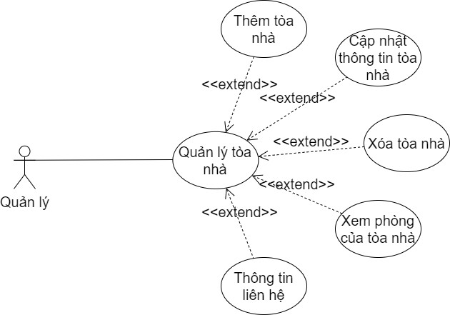

#### Chủ trọ – Quản lý phòng

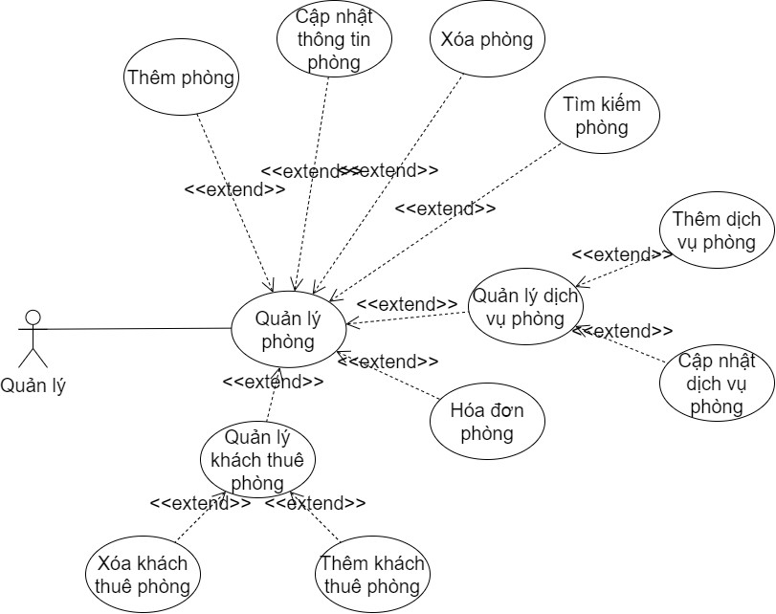

#### Chủ trọ – Quản lý khách thuê

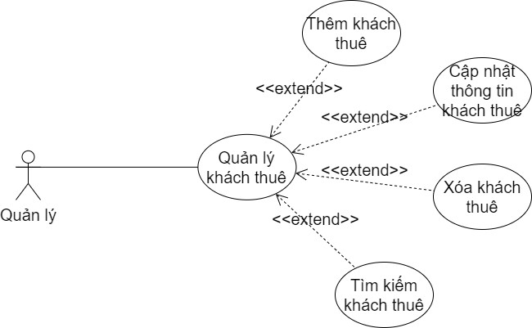

#### Chủ trọ – Quản lý dịch vụ

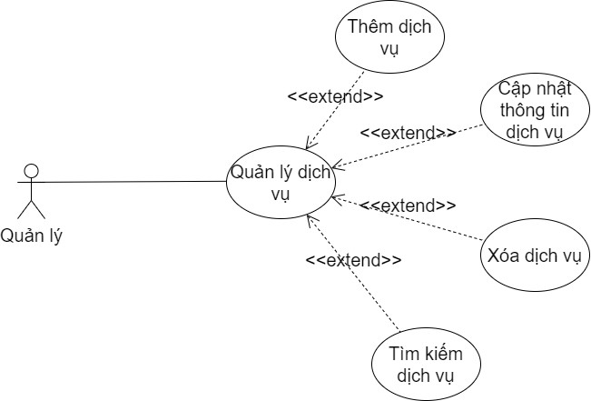

#### Chủ trọ – Quản lý hóa đơn

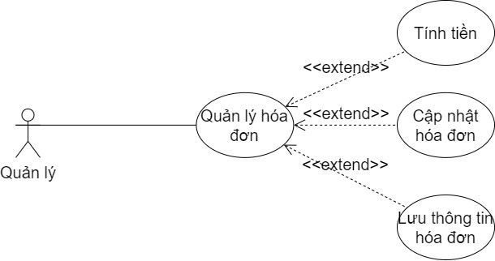

#### Chủ trọ – Quản lý sự cố

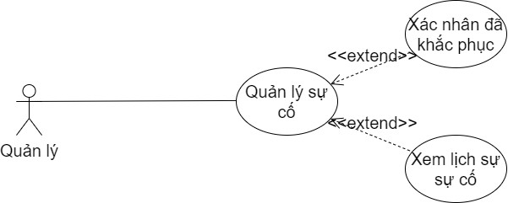

#### Chủ trọ – Quản lý thu chi

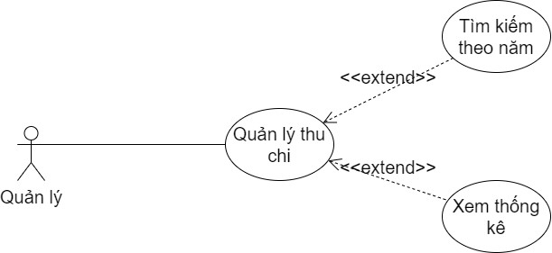

#### Khách thuê – Quản lý phòng

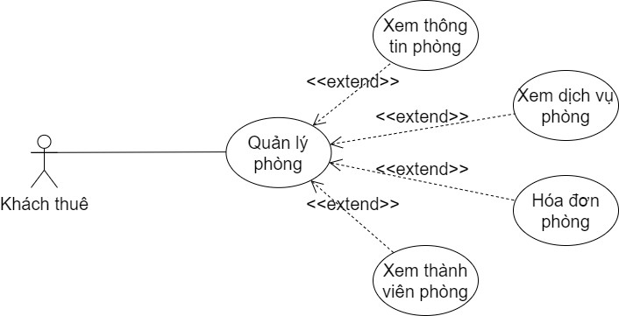

#### Khách thuê – Quản lý sự cố

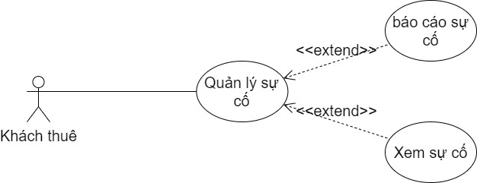

### MÔ TẢ LUỒNG CHI TIẾT CÁC CHỨC NĂNG

#### Đăng nhập

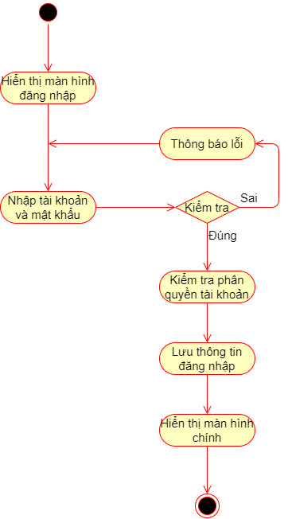

|  |  |
| --- | --- |
| Mô tả | Người dùng nhập tài khoản và mật khẩu vào form đăng nhập và nhấn đăng nhập để đăng nhập vào hệ thống |
| Đối tượng sử dụng | * Chủ nhà trọ * Khách thuê |
| Input | * Tên đăng nhập * Mật khẩu |
| Output | Nếu kiểm tra thông tin hợp lệ:   * Lưu thông tin đăng nhập * Đăng nhập vào hệ thông   Nếu kiểm tra thông tin không hợp lệ:   * Thông báo lỗi |

#### Đổi mật khẩu

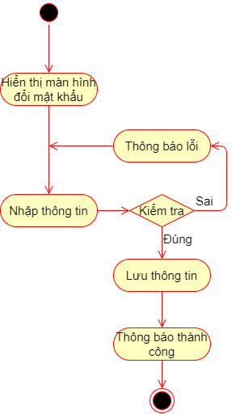

|  |  |
| --- | --- |
| Mô tả | Sau khi đăng nhập vào hệ thống Người dùngchọn chức năng đổi mật khẩu, nhập đầy đủ thông tin hợp lệ vào form và nhấn xác nhận |
| Đối tượng sử dụng | * Chủ trọ * Khách thuê |
| Input | * Tên đăng nhập * Mật khẩu cũ * Mật khẩu mới * Nhập lại mật khẩu mới |
| Output | Nếu kiểm tra thông tin hợp lệ:   * Lưu thông tin * Thông thành công   Nếu kiểm tra thông tin không hợp lệ:   * Thông báo lỗi |

#### Trang chủ

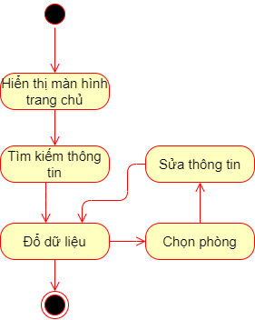

|  |  |
| --- | --- |
| Mô tả | Nếu vai trò của tài khoản là chủ trọ: hiển thị màn hình trang chủ và đổ dữ liệu lên form |
| Đối tượng sử dụng | * Chủ trọ |
| Input | * Tích vào check box * Giá min * Giá max * Chọn một phòng trên bảng |
| Output | * Đổ dữ liệu lên bảng danh sách * Đổ dữ liệu lên form tóm tắt thông tin * Hiển thị mô tả phòng |

#### Tòa nhà

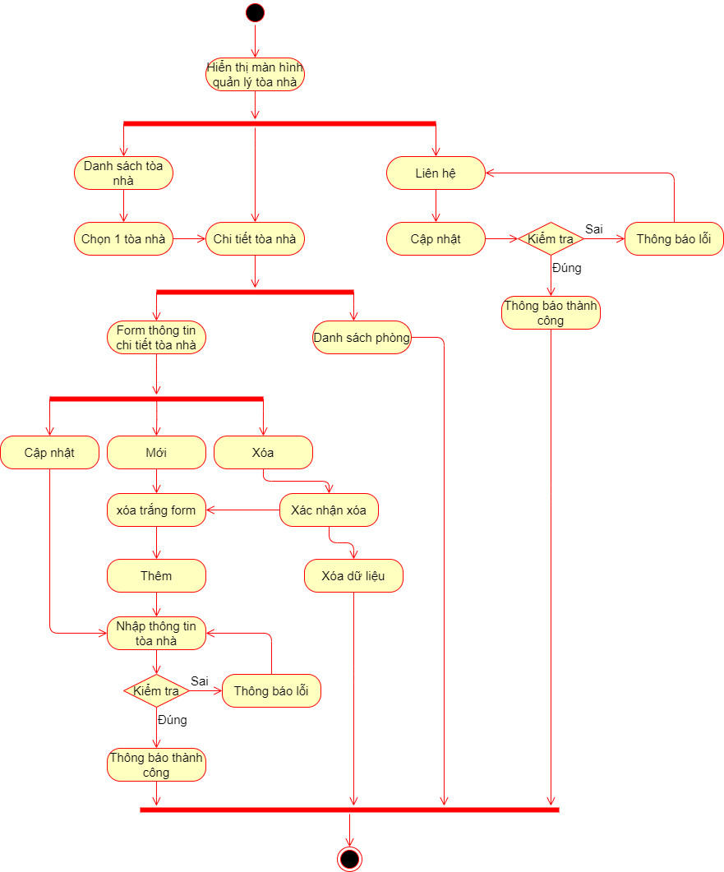

|  |  |
| --- | --- |
| Mô tả | Nếu vai trò của tài khoản là chủ trọ:   * Hiển thị đầy đủ các tab * Chọn tòa nhà để xem thông tin chi tiết * Xem danh sách phòng của tòa nhà * Sử dụng các chức năng thêm, cập nhật, xóa, xóa trắng form * Cập nhật thông tin liên hệ   Nếu vai trò của tài khoản là khách thuê:   * Hiển thị tab liên hệ * Vô hiệu hóa các nút |
| Đối tượng sử dụng | * Chủ trụ * Khách thuê |
| Input | * Chọn tòa nhà * Tên tòa nhà * Địa chỉ tòa nhà * Mô tả * Ghi chú |
| Output | Đổ dữ liệu lên bảng   * Dach sách tòa nhà   Hiển thị thông tin chi tiết   * Chi tiết tòa nhà * Thông tin liên hệ |

#### Phòng

|  |  |
| --- | --- |
| Mô tả | Nếu vai trò của tài khoản là chủ trọ:   * Hiển thị đầy đủ các chức năng * Tìm kiếm thông tin * Xem thông tin chi tiết * Thêm * Cập nhật * Xóa   Nếu vai trò của tài khoản là khách thuê:   * Ẩn/ vô hiệu hóa các nút * Tìm kiếm thông tin * Xem thông tin chi tiết * Thêm * Cập nhật * Xóa |
| Đối tượng sử dụng | * Chủ trọ * Khách thuê |
| Input | * Tích các ô checkbox * Nhập ô tim kiếm * Chọn phòng * Chọn tòa nhà * Nhập tên phòng * Số tầng * Diện tích * Mô tả * Giá * Chọn các ô checkbox |
| Output | Đổ dữ liệu lên bảng:   * Danh sách phòng * Danh sách thành viên của phòng * Danh sách thành viên không phải của phòng * Danh sách dịch vụ * Danh sách hóa đơn   Hiển thị thông tin chi tiết:   * Thông tin phòng * Thông tin dịch vụ * Thông tin hóa đơn   Kiểm tra thông tin hợp lệ:   * Thông báo thành công   Kiểm tra thông tin không hợp lệ:   * Thông báo lỗi |

#### Khách thuê

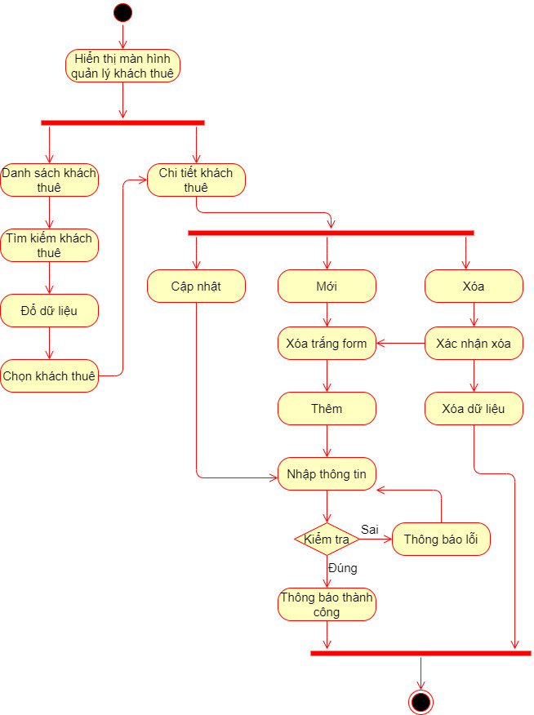

|  |  |
| --- | --- |
| Mô tả | * Tìm kiếm thông tin khách thuê * Thêm mới, cập nhật, xóa thông tin khách thuê |
| Đối tượng sử dụng | * Chủ trọ |
| Input | * Nhập thông tin tìm kiếm * Họ và tên * Quê quán * Ngày sinh * Điện thoại * Giới tính * Email * CMTND * Ghi chú * Tài khoản * Mật khẩu |
| Output | Đổ dữ liệu lên bảng   * Danh sách khách thuê   Hiển thị thông tin chi tiết   * Chi tiết khách thuê * Chi tiết liên hệ   Kiểm tra thông tin hợp lệ:   * Thông báo thành công   Kiểm tra thông tin không hợp lệ:   * Thông báo lỗi |

#### Dịch vụ

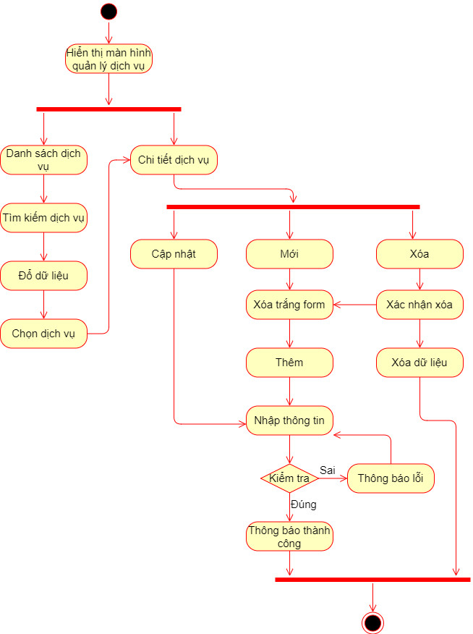

|  |  |
| --- | --- |
| Mô tả | * Tìm kiếm thông tin dịch vụ * Thêm mới, cập nhật, xóa thông tin dịch vụ |
| Đối tượng sử dụng | * Chủ trọ |
| Input | * Nhập thông tin tìm kiếm * Chọn nhà * Giá * Tên dịch vụ * Đơn vị tính * Mô tả |
| Output | Đổ dữ liệu lên bảng:   * Danh sách dịch vụ   Hiển thị thông tin chi tiết:   * Chi tiết dịch vụ   Kiểm tra thông tin hợp lệ:   * Thông báo thành công   Kiểm tra thông tin không hợp lệ:   * Thông báo lỗi |

#### Hóa đơn

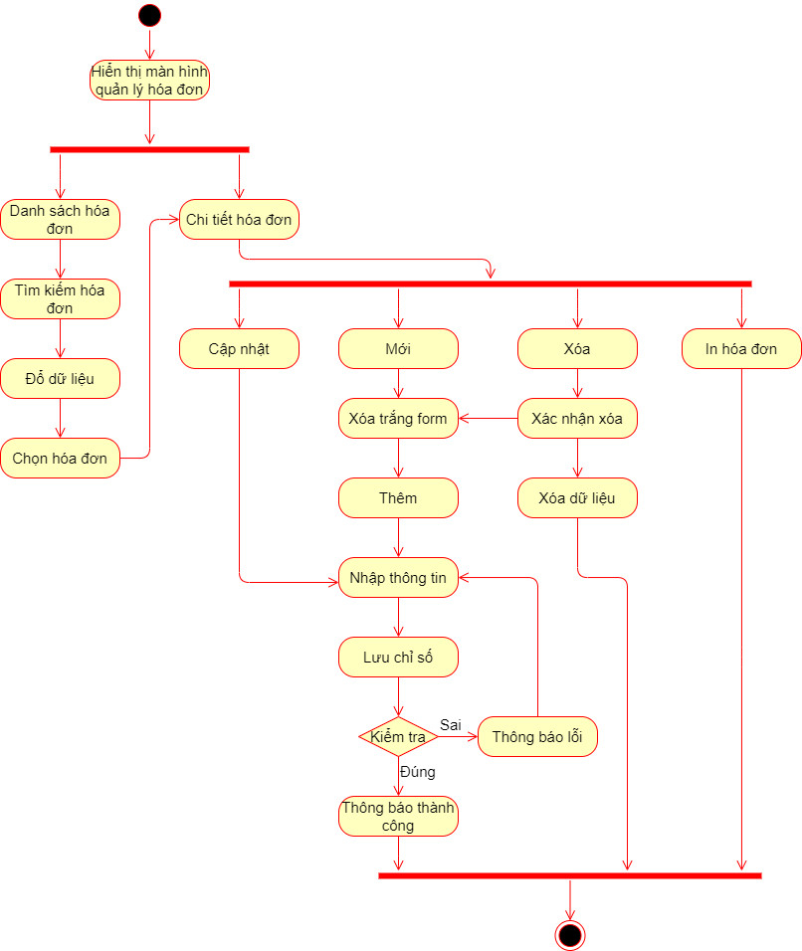

|  |  |
| --- | --- |
| Mô tả | Tim kiếm hóa đơn  Thêm mới, cập nhật, xóa hóa đơn |
| Đối tượng sử dụng | * Chủ trọ * Khách thuê |
| Input | * Chọn tháng, năm, trạng thái hóa đơn * Chọn hóa đơn * Chọn phòng * Nhập chỉ số điện nước mới, cũ * Lưu chỉ số |
| Output | Tự động tính các chỉ số   * Tổng chỉ số * Giá tiền phòng * Tổng tiền   Đổ dữ liệu lên bảng:   * Dách sách hóa đơn * Dịch vụ phòng * Chỉ số điện   Hiển thị thông tin chi tiết:   * Chi tiết hóa đơn * Trạng thái hóa đơn   Kiểm tra thông tin hợp lệ:   * Thông báo thành công   Kiểm tra thông tin không hợp lệ:   * Thông báo lỗi |

#### Sự cố

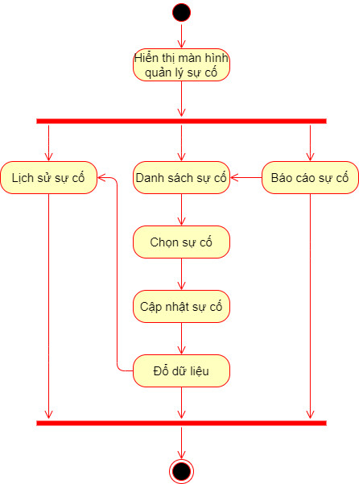

|  |  |
| --- | --- |
| Mô tả | Nếu vai trò của tài khoản là chủ trọ:   * Ẩn tab báo cáo sự cố * Xem danh sách sự cố * Cập nhật trạng thái sự cố * Xem danh sách lịch sử sự cố   Nếu vai trò của tài khoản là khách thuê:   * Ẩn tab danh sách sự cố, lịch sử sự cố * Hiển thị màn hình báo cáo sự cố * Báo cáo sự cố |
| Đối tượng sử dụng | * Chủ trọ * Khách thuê |
| Input | Chủ trọ:   * Chọn sự cố * Cập nhật trạng thái sự cố   Khách thuê:   * Chọn phòng * Mô tả * Ghi chú |
| Output | Đổ dữ liệu lên bảng:   * Danh sách sự cố * Danh sách lịch sử sự cố   Kiểm tra thông tin hợp lệ:   * Thông báo thành công   Kiểm tra thông tin không hợp lệ:   * Thông báo lỗi |

#### Thu chi

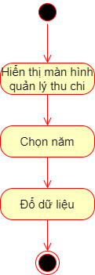

|  |  |
| --- | --- |
| Mô tả | Xem thống kê thu chi theo tháng dưới dạng biểu đồ |
| Đối tượng sử dụng | * Chủ trọ |
| Input | * Chọn năm |
| Output | Đổ dữ liệu:   * Hiển thị biểu đồ thống kê theo tháng |

## YÊU CẦU PHI CHỨC NĂNG

### BẢO MẬT

* Chủ trọ có thể sử dụng toàn bộ hệ thống bao gồm mọi chức năng
* Khách thuê không được sử dụng chức năng quản lý tòa nhà, chỉ được quản lý phòng của mình, không được sử dụng chức năng quản lý khách thuê, không được sử dụng chức năng quản lý dịch vụ, không được phép tạo và cập nhật hóa đơn, không được xem toàn bộ sự cố tòa nhà, không được xem doanh thu, đổi mật khẩu của tài khoản mà chủ trọ đã cung cấp.

### CẤU HÌNH KHUYẾN NGHỊ

* Thiết bị được cài đặt SQL Server
* Thiết bị được cài đặt JDK 8
* Ram: 4BG
* Hệ điều hành: Windows 7 trở nên

# THIẾT KẾ ỨNG DỤNG

## MÔ HÌNH ỨNG DỤNG

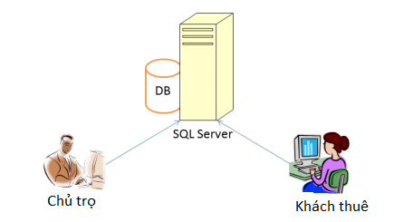

## THIẾT KẾ GIAO DIỆN

### SITEMAP

#### Chủ trọ

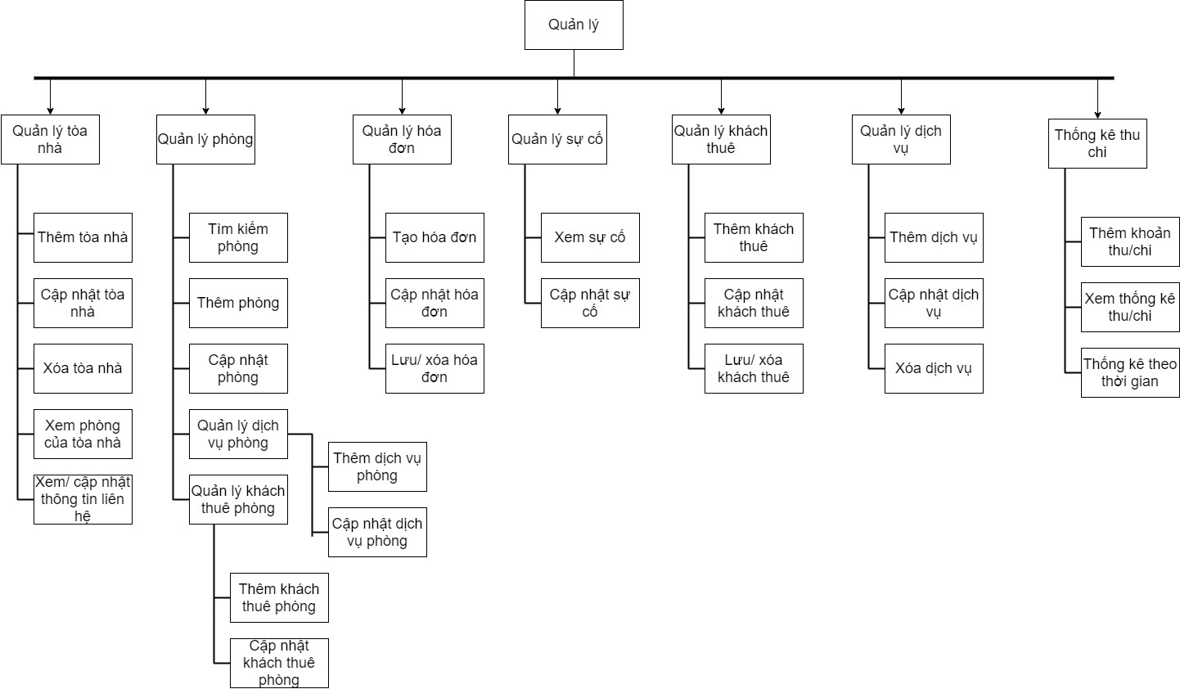

#### Khách thuê

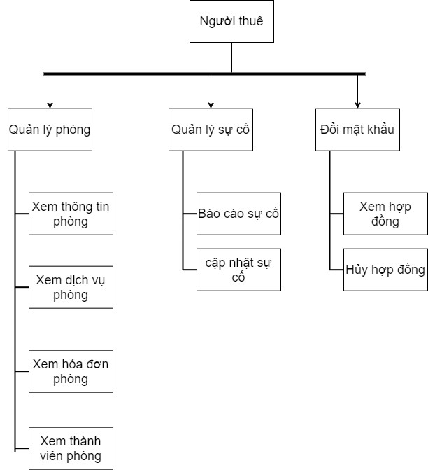

### Phác thảo giao diện

#### Đăng nhập

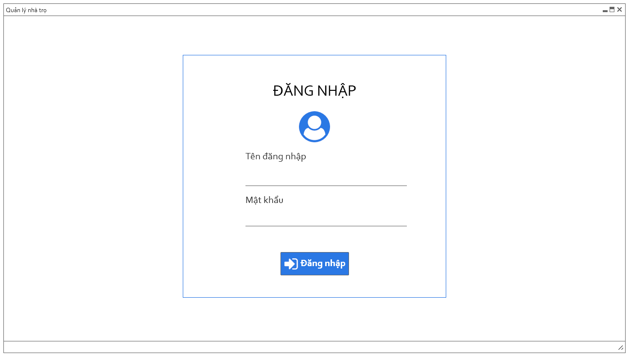

#### Đổi mật khẩu

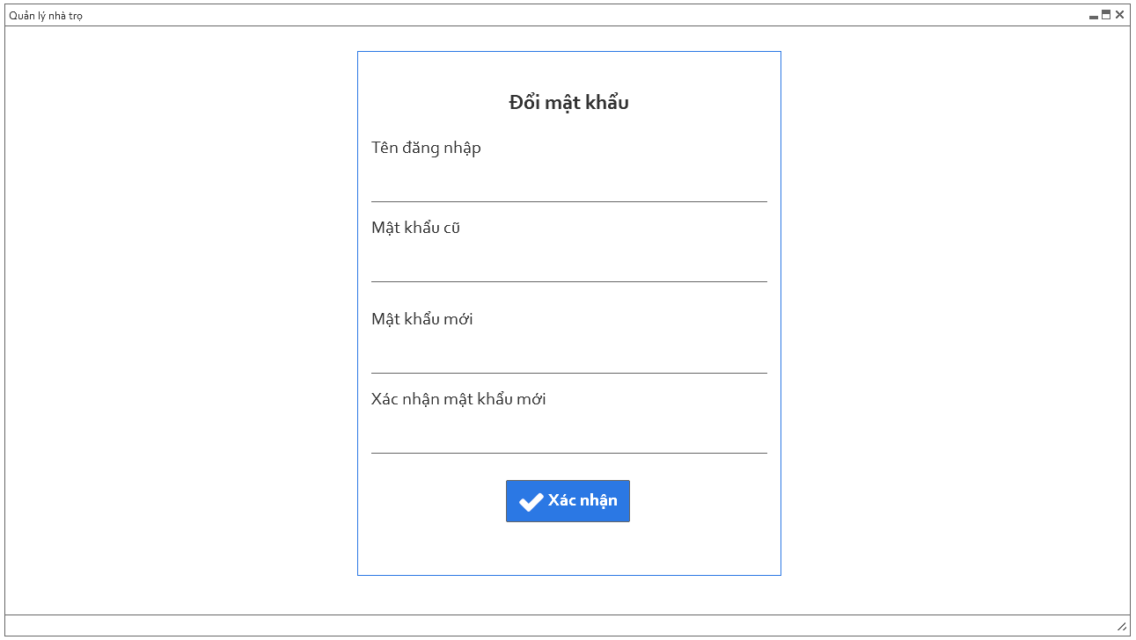

#### Trang chủ

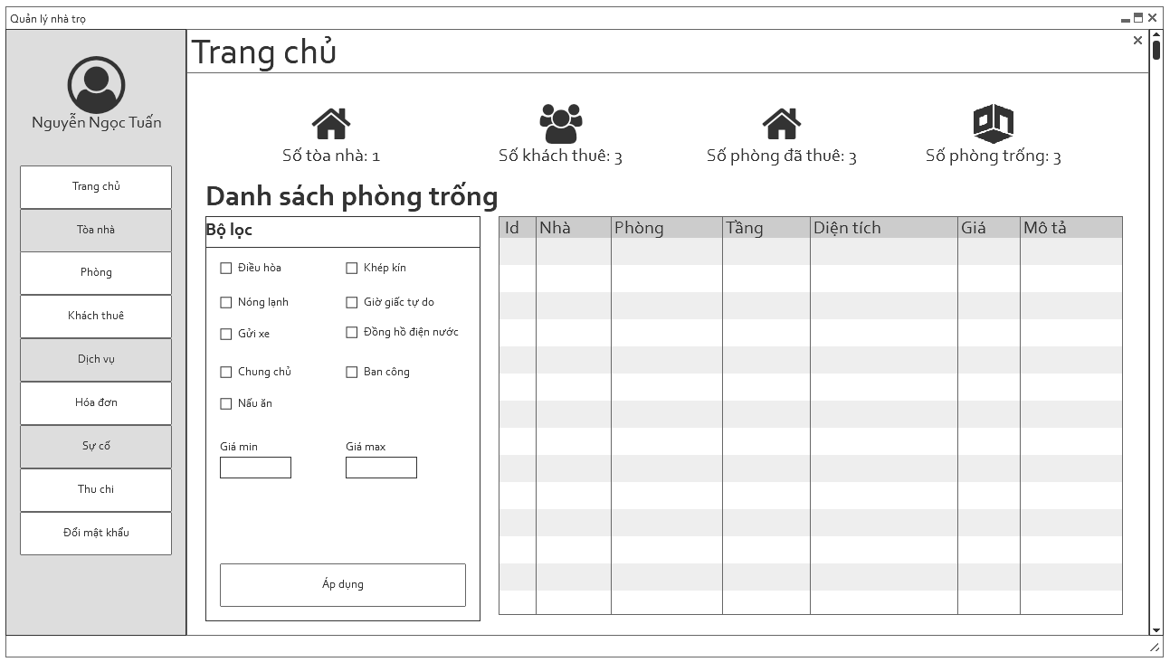

#### Nhà – Danh sách

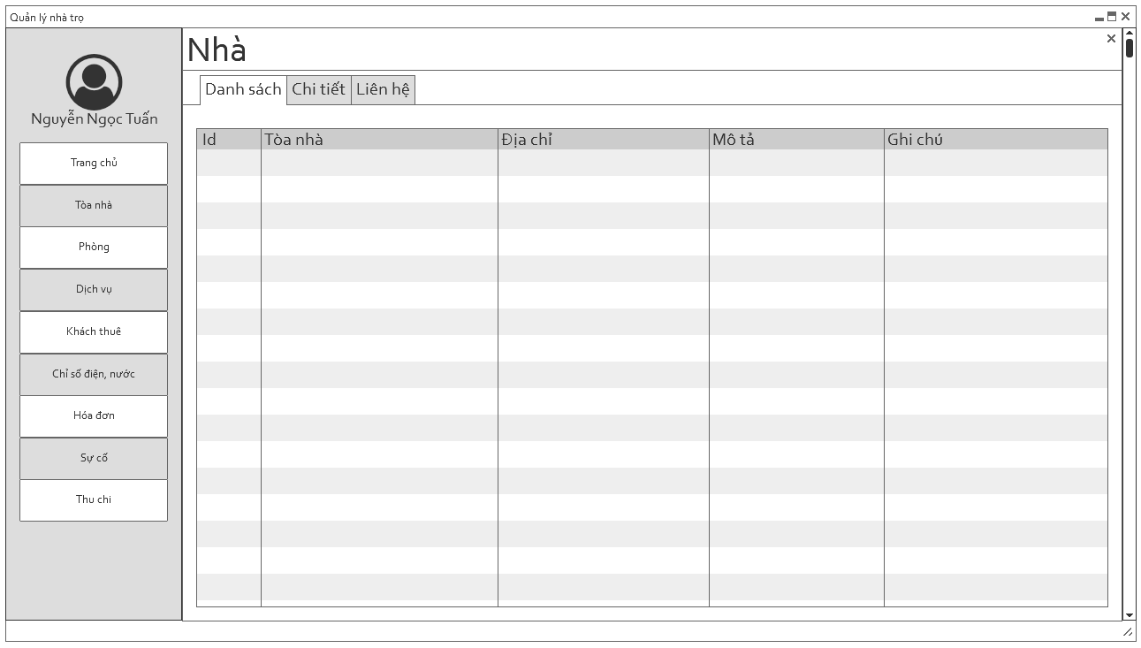

#### Nhà – Chi tiết – Thông tin tòa nhà

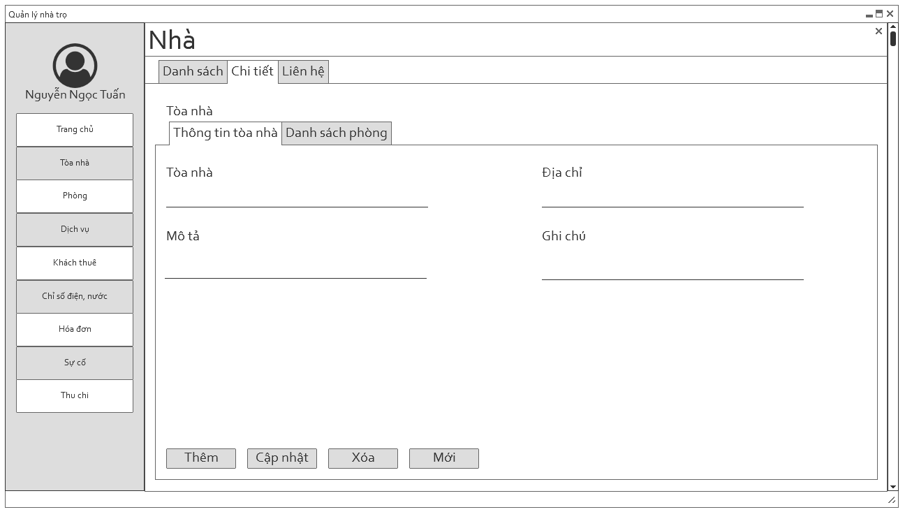

#### Nhà – Chi tiết – Danh sách phòng

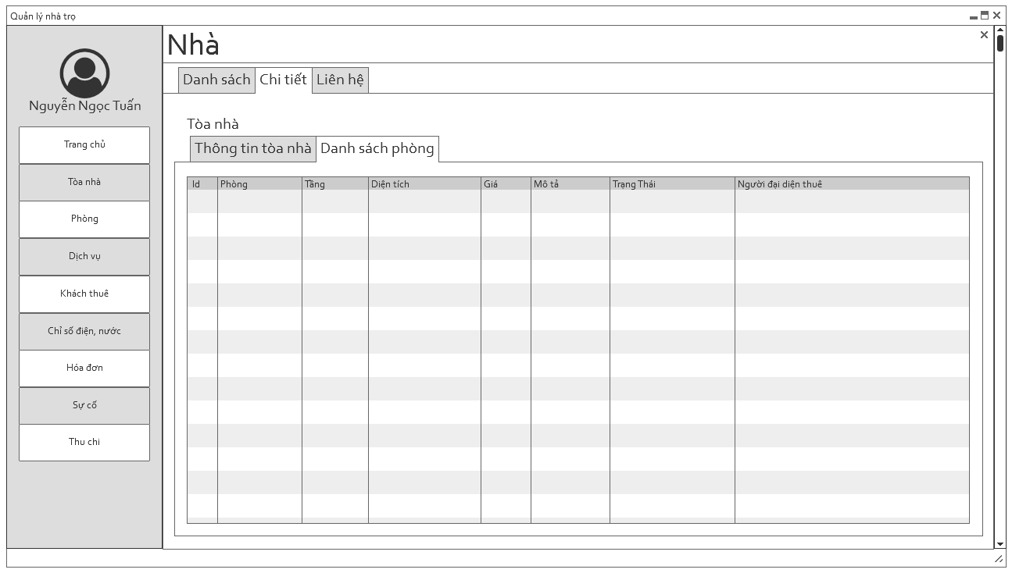

#### Nhà – Liên hệ

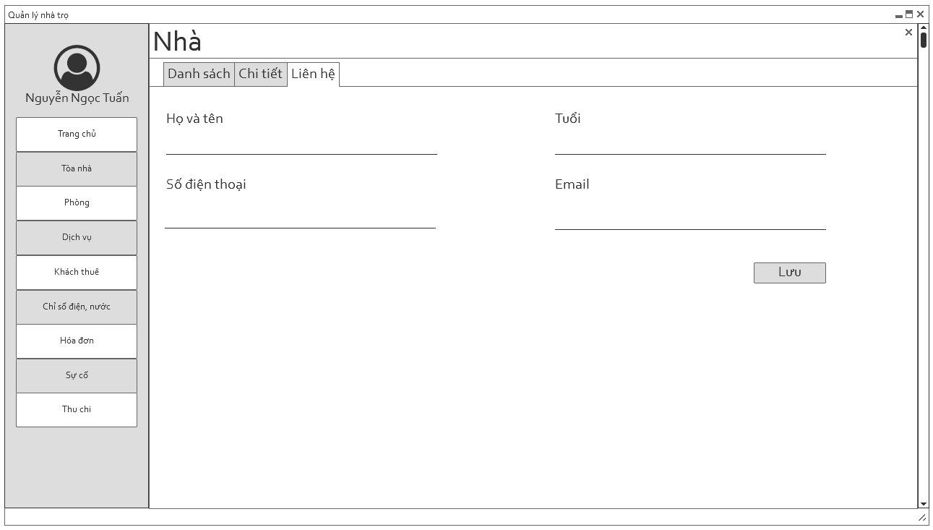

#### Phòng – danh sách

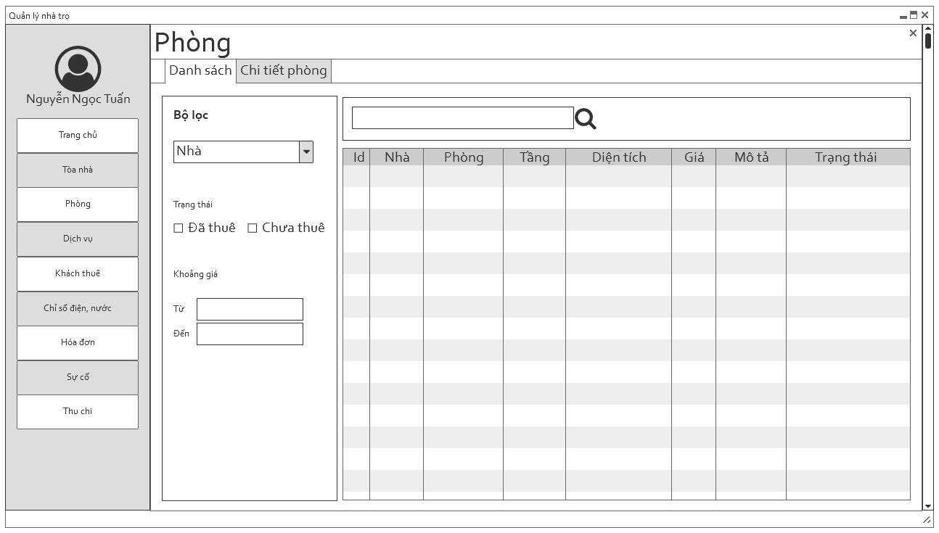

#### Phòng – Chi tiết phòng – Thông tin phòng

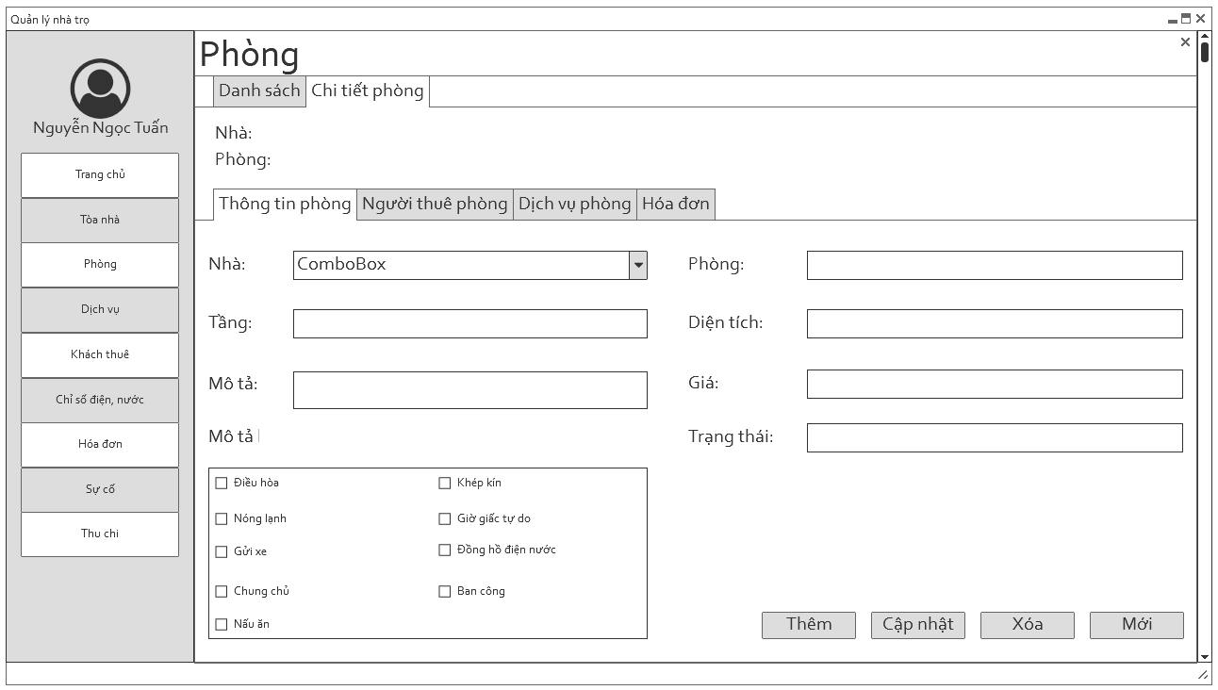

#### Phòng – Chi tiết phòng – Người thuê phòng – Thành viên

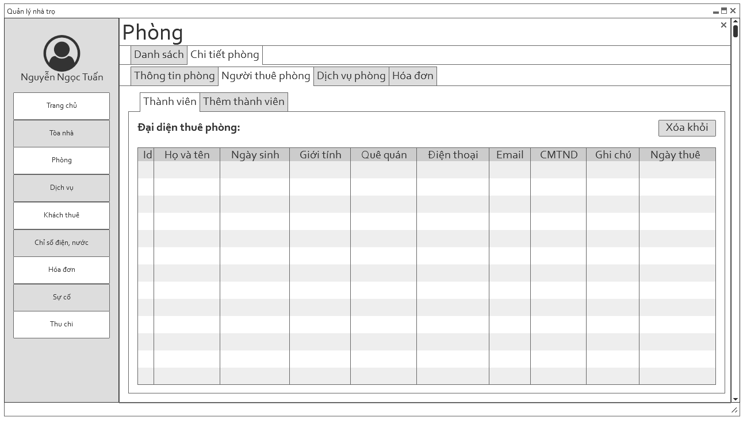

#### Phòng – Chi tiết phòng – Người thuê phòng – thêm thành viên

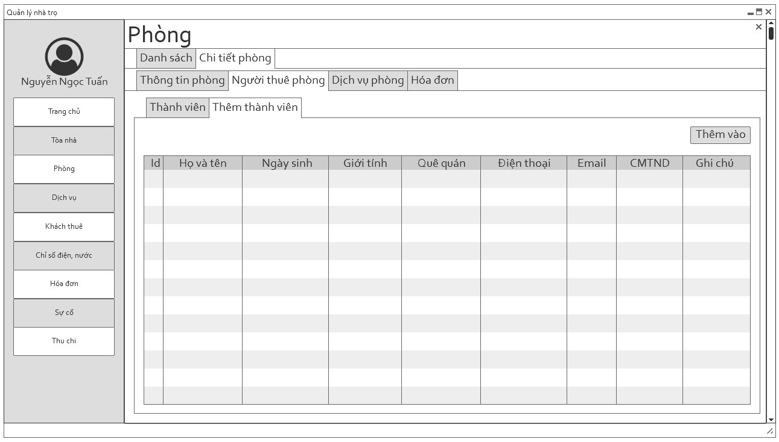

#### Phòng – Chi tiết phòng – Dịch vụ phòng

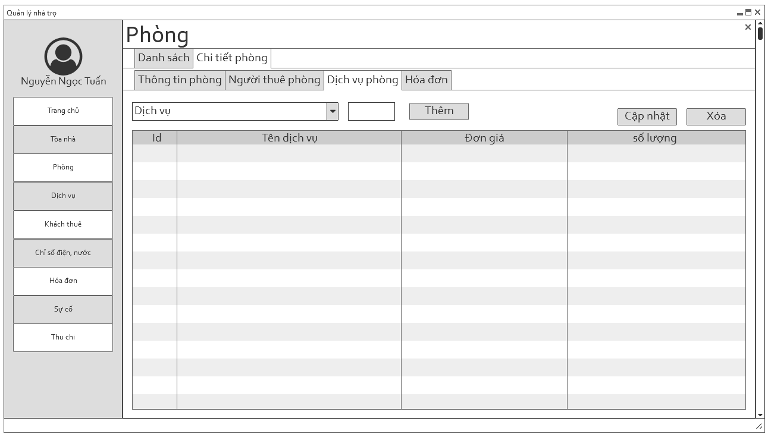

#### Phòng – Chi tiết phòng – Hóa đơn

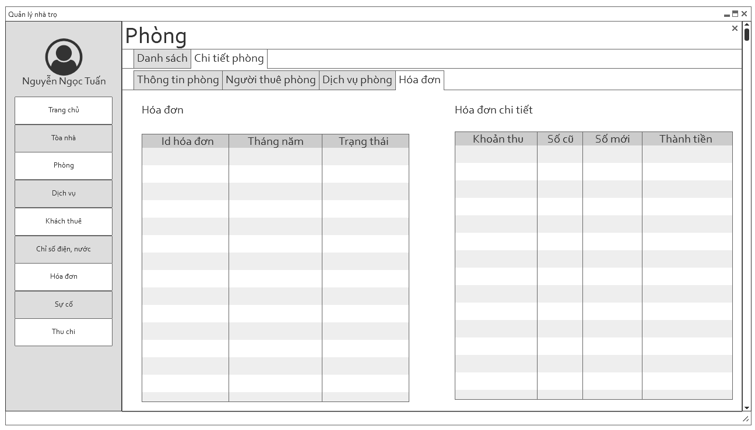

#### Dịch vụ - Danh sách

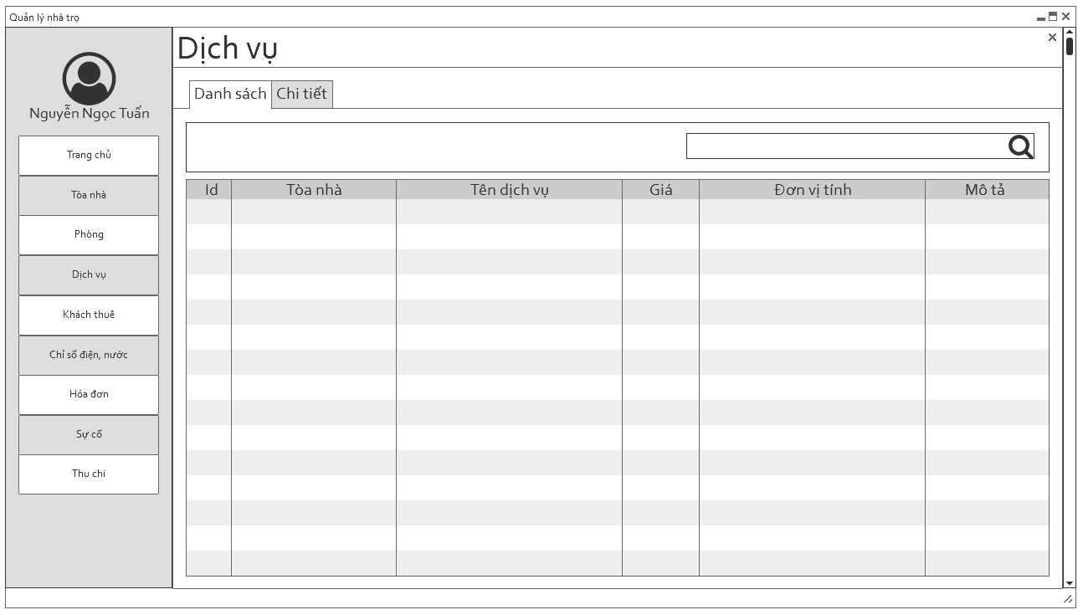

#### Dịch vụ - Chi tiết

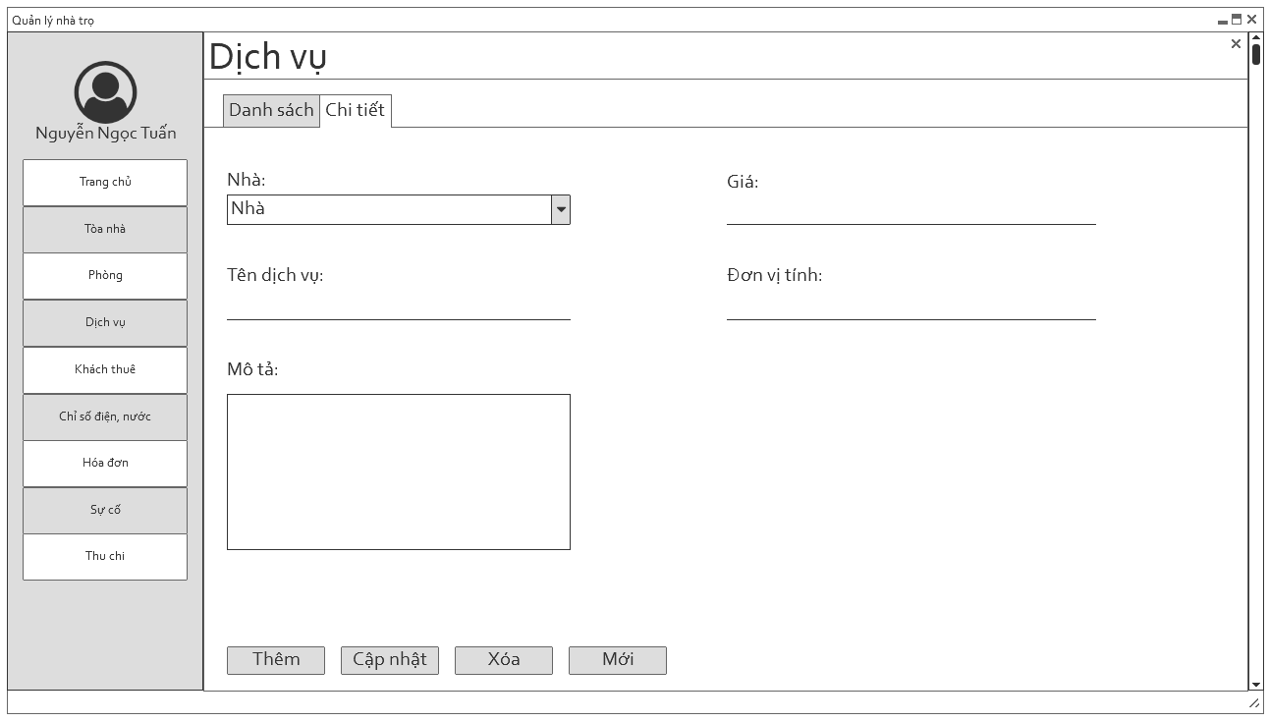

#### Khách thuê – Danh sách

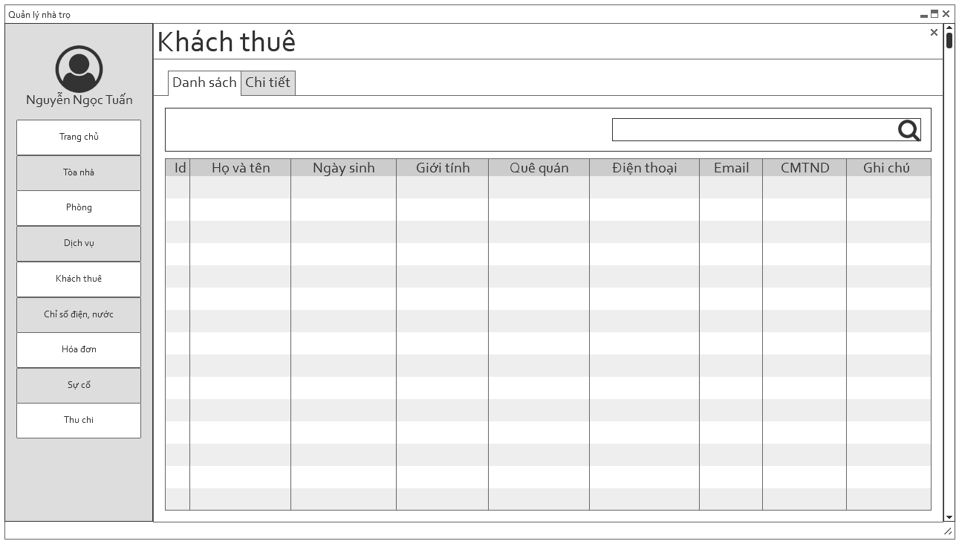

#### Khách thuê – Chi tiết

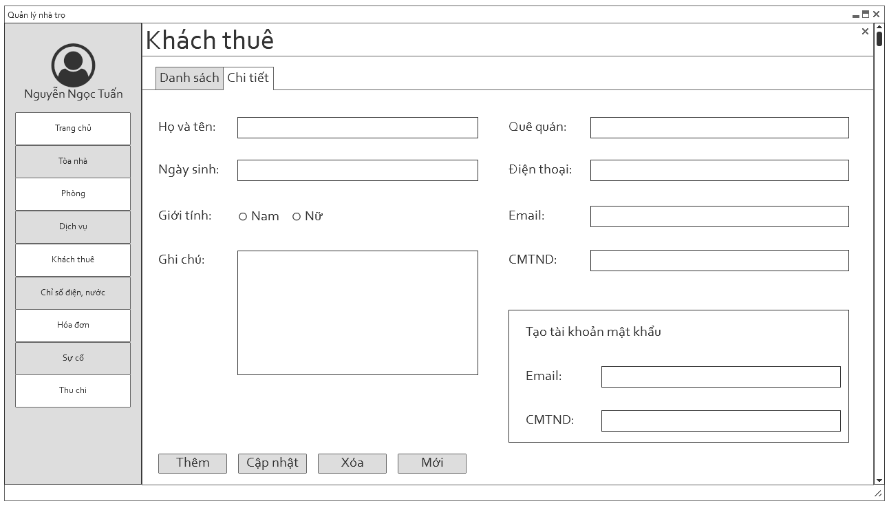

#### Hóa đơn – Danh sách

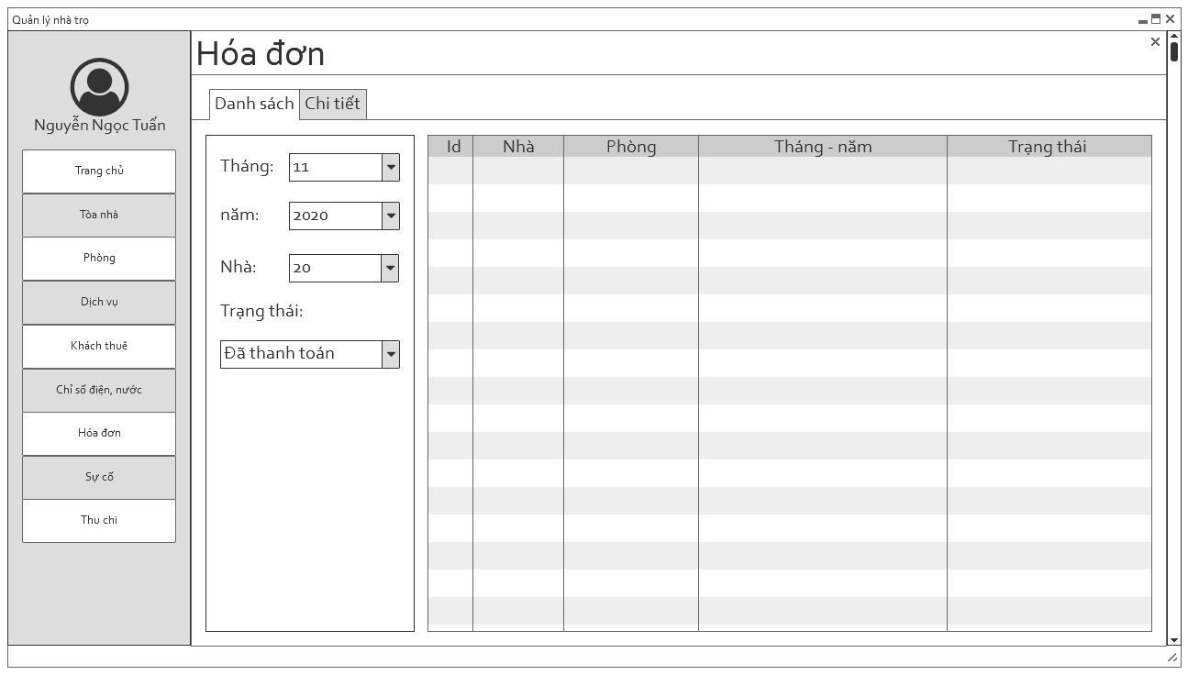

#### Hóa đơn – Chi tiết

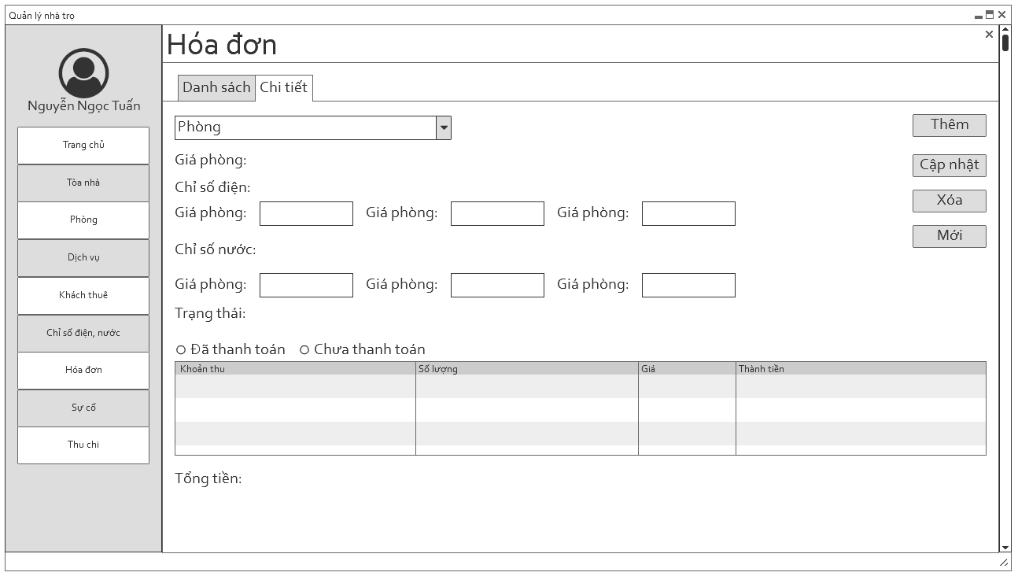

#### Sự cố - Danh sách

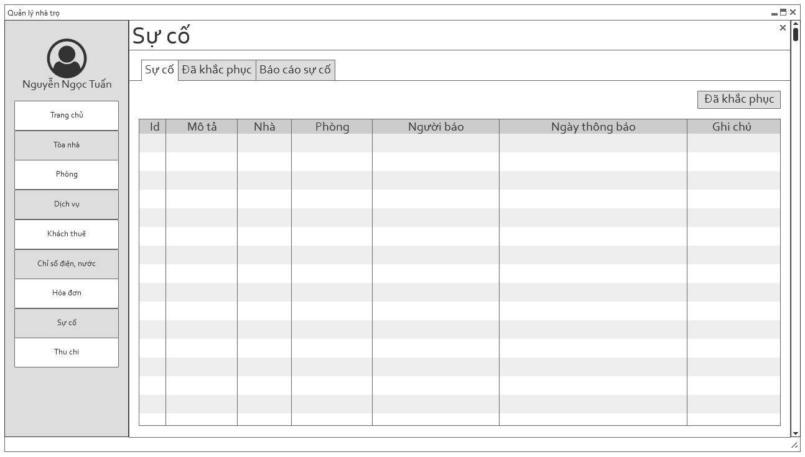

#### Sự cố - Đã khắc phục

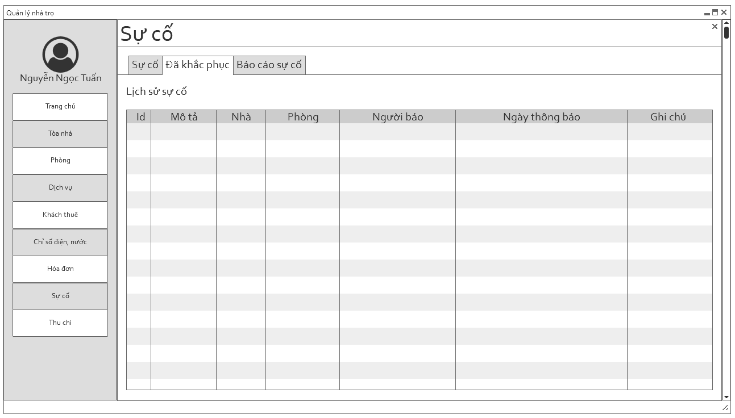

#### Sự cố - Báo cáo sự cố

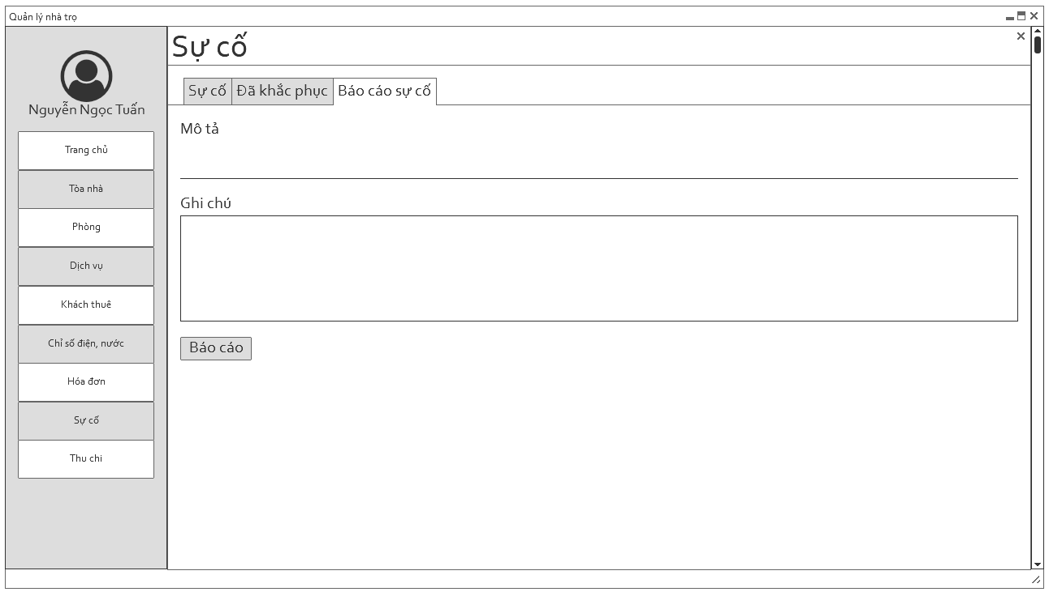

#### Thu chi

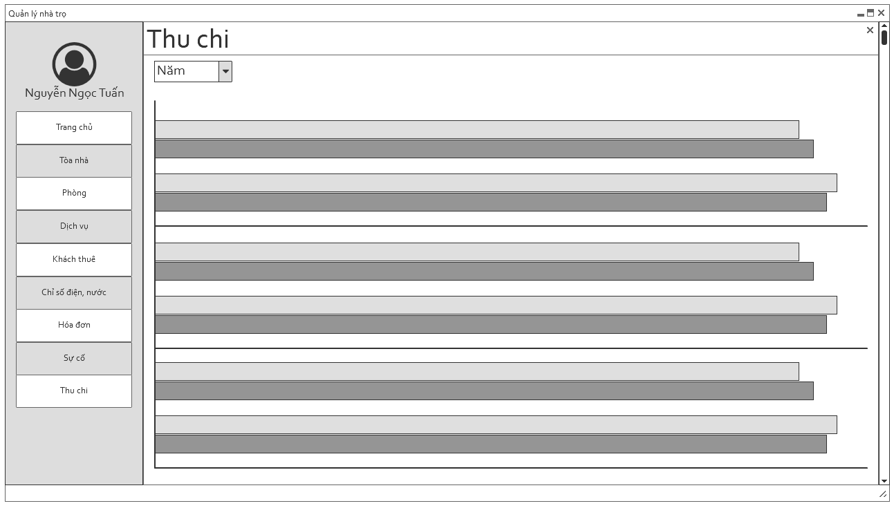

## THIẾT KẾ CSDL

### ER

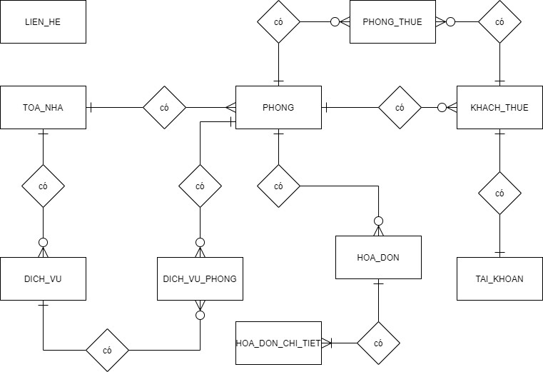

### ERD

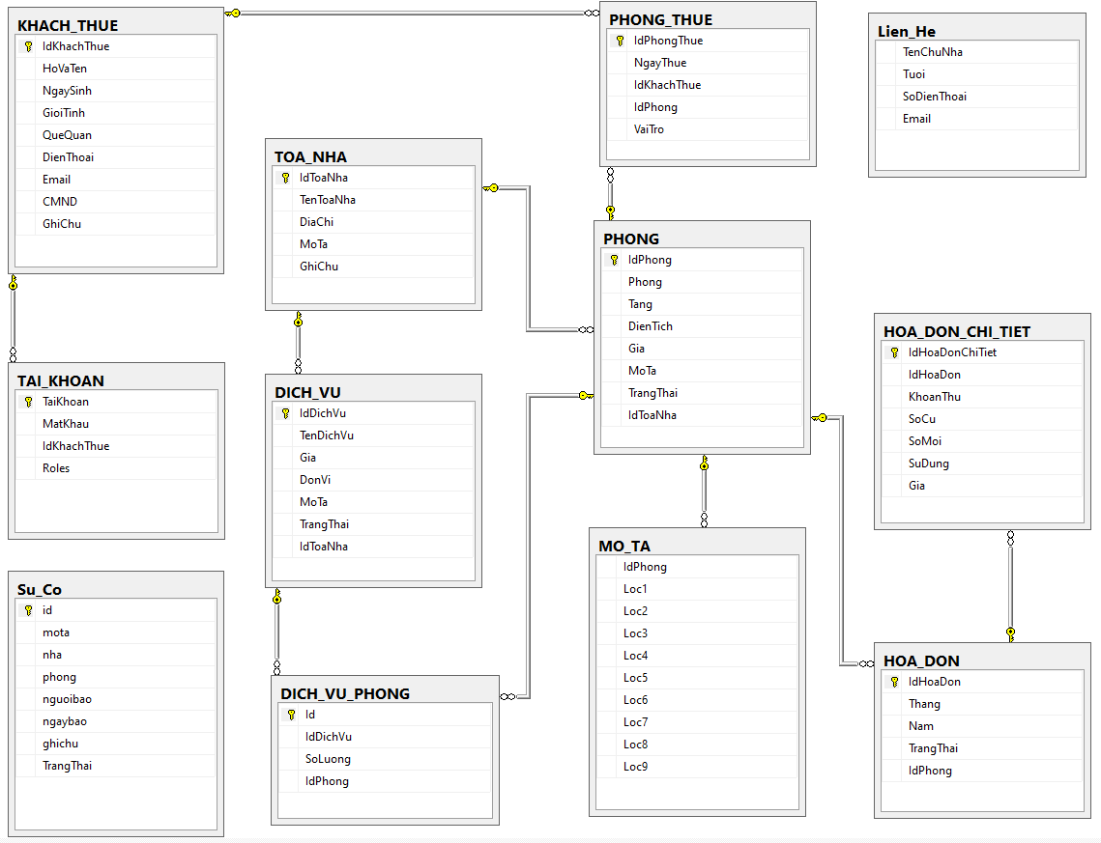

### Bảng Tai_Khoan

|  |  |  |  |  |  |
| --- | --- | --- | --- | --- | --- |
| **Name** | **Type** | **Length** | **Not null** | **Key** | **Description** |
| TaiKhoan | Nvarchar | 20 |  | PK | Tài khoản |
| MatKhau | Nvarchar | 20 |  |  | Mật khẩu |
| IdKhachThue | Int |  |  | FK | Mã khách thuê |
| Roles | Int |  |  |  | Vai trò |

### Bảng Khach_Thue

|  |  |  |  |  |  |
| --- | --- | --- | --- | --- | --- |
| **Name** | **Type** | **Length** | **Not null** | **Key** | **Description** |
| IdKhachThue | Int |  |  | PK | Id khách thuê |
| HoVaTen | Nvarchar | 100 |  |  | Họ và tên |
| NgaySinh | Nvarchar | 50 |  |  | Ngày sinh |
| GioiTinh | Nvarchar | 20 |  |  | Giới tính |
| QueQuan | Nvarchar | 100 |  |  | Quê quán |
| DienThoai | Nvarchar | 100 |  |  | Điện thoại |
| Email | Nvarchar | 100 |  |  | Email |
| CMTND | Nvarchar | 100 |  |  | Chứng minh thư nhân dân |
| GhiChu | Nvarchar | 100 |  |  | Ghi chú |

### Bảng Phong_Thue

|  |  |  |  |  |  |
| --- | --- | --- | --- | --- | --- |
| **Name** | **Type** | **Length** | **Not null** | **Key** | **Description** |
| IdPhongThue | Int |  |  | PK | Id Phòng thuê |
| NgayThue | Date |  |  |  | Ngày thuê |
| IdKhachThue | Int |  |  | FK | Id Khách thuê |
| IdPhong | Int |  |  | FK | Id phòng |
| VaiTro | Bit |  |  |  | Vai trò |

### Bảng Phong

|  |  |  |  |  |  |
| --- | --- | --- | --- | --- | --- |
| **Name** | **Type** | **Length** | **Not null** | **Key** | **Description** |
| IdPhong | Int |  |  | PK | Id phòng |
| Phong | Nvarchar |  |  |  | Tên phòng |
| Tang | Int |  |  |  | Tầng |
| DienTich | Float |  |  |  | Diện tích |
| Gia | Float |  |  |  | Giá |
| MoTa | Nvarchar |  |  |  | Mô tả |
| TrangThai | Bit |  |  |  | Trạng thái |
| IdToaNha | int |  |  | FK | Id tòa nhà |

### Bảng Toa_Nha

|  |  |  |  |  |  |
| --- | --- | --- | --- | --- | --- |
| **Name** | **Type** | **Length** | **Not null** | **Key** | **Description** |
| IdToaNha | Int |  |  | PK | Id tòa nhà |
| TenToaNha | Nvarchar | 100 |  |  | Tên tòa nhà |
| DiaChi | Nvarchar | 100 |  |  | Địa chỉ |
| MoTa | Nvarchar | 100 |  |  | Mô tả |
| GhiChu | Nvarchar | 100 |  |  | Ghi chú |

### Bảng Dich_Vu

|  |  |  |  |  |  |
| --- | --- | --- | --- | --- | --- |
| **Name** | **Type** | **Length** | **Not null** | **Key** | **Description** |
| IdDichVu | Int |  |  | PK | Id dịch vụ |
| TenDichVu | Nvarchar | 50 |  |  | Tên dịch vụ |
| Gia | Float |  |  |  | Giá |
| DonVi | Nvarchar | 10 |  |  | Đơn vị tính |
| MoTa | Nvarchar | 100 |  |  | Mô tả |
| TrangThai | Bit |  |  |  | Trạng thái |
| IdToaNha | Int |  |  | FK | Id tòa nhà |

### Bảng Dich_Vu_Phong

|  |  |  |  |  |  |
| --- | --- | --- | --- | --- | --- |
| **Name** | **Type** | **Length** | **Not null** | **Key** | **Description** |
| Id | Int |  |  | PK | Id dịch vụ phòng |
| IdDichVu | Int |  |  | FK | Id dịch vụ |
| SoLuong | Int |  |  |  | Số lượng |
| IdPhong | Int |  |  | FK | Id phòng |

### Bảng Hoa_Don

|  |  |  |  |  |  |
| --- | --- | --- | --- | --- | --- |
| **Name** | **Type** | **Length** | **Not null** | **Key** | **Description** |
| IdHoaDon | Int |  |  | PK | Id hóa đơn |
| Thang | Int |  |  |  | Tháng |
| Nam | Int |  |  |  | Năm |
| TrangThai | Bit |  |  |  | Tráng thái |
| IdPhong | Int |  |  | FK | Id phòng |

### Bảng Hoa_Don_Chi_Tiet

|  |  |  |  |  |  |
| --- | --- | --- | --- | --- | --- |
| **Name** | **Type** | **Length** | **Not null** | **Key** | **Description** |
| IdHoaDonChiTiet | Int |  |  | PK | Id hóa đơn chi tiết |
| IdHoaDon | Int |  |  | FK | Id hóa đơn |
| KhoanThu | Nvarchar | 100 |  |  | Khoản thu |
| SuCo | Int |  |  |  | Sự cố |
| SoMoi | Int |  |  |  | Số mới |
| SuDung | Int |  |  |  | Sử dụng |
| Gia | Float |  |  |  | Giá |

### Bảng Su_Co

|  |  |  |  |  |  |
| --- | --- | --- | --- | --- | --- |
| **Name** | **Type** | **Length** | **Not null** | **Key** | **Description** |
| Id | Int |  |  | PK | Id sự cố |
| MoTa | Nvarchar | 100 |  |  | Mô tả |
| Nha | Nvarchar | 100 |  |  | Nhà |
| Phong | Nvarchar | 100 |  |  | Phòng |
| NguoiBao | Nvarchar | 100 |  |  | Người báo |
| NgayBao | Nvarchar | 100 |  |  | Ngày báo |
| GhiChu | Nvarchar | 1000 |  |  | Ghi chú |
| TrangThai | Bit |  |  |  | Trang thái |

### Bảng Lien_He

|  |  |  |  |  |  |
| --- | --- | --- | --- | --- | --- |
| **Name** | **Type** | **Length** | **Not null** | **Key** | **Description** |
| TenChuNha | Nvarchar | 100 |  |  | Tên chủ nhà |
| Tuoi | Tuoi |  |  |  | Tuổi |
| SoDienThoai | SoDienThoai | 100 |  |  | Số diện thoại |
| Email | Email | 100 |  |  | Email |

### CLASS DIAGRAM

# THỰC HIỆN DỰ ÁN

## MÀN HÌNH ĐĂNG NHẬP

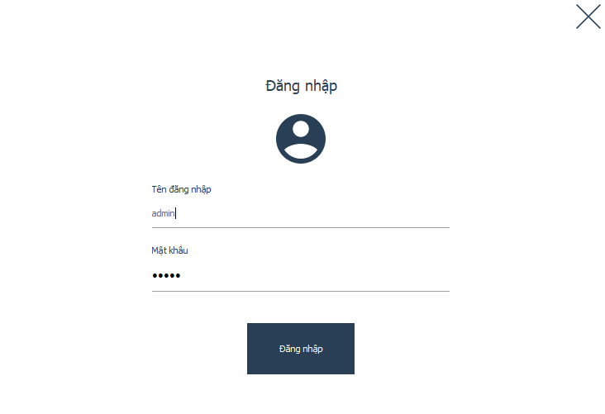

## MÀN HÌNH TRANG CHỦ

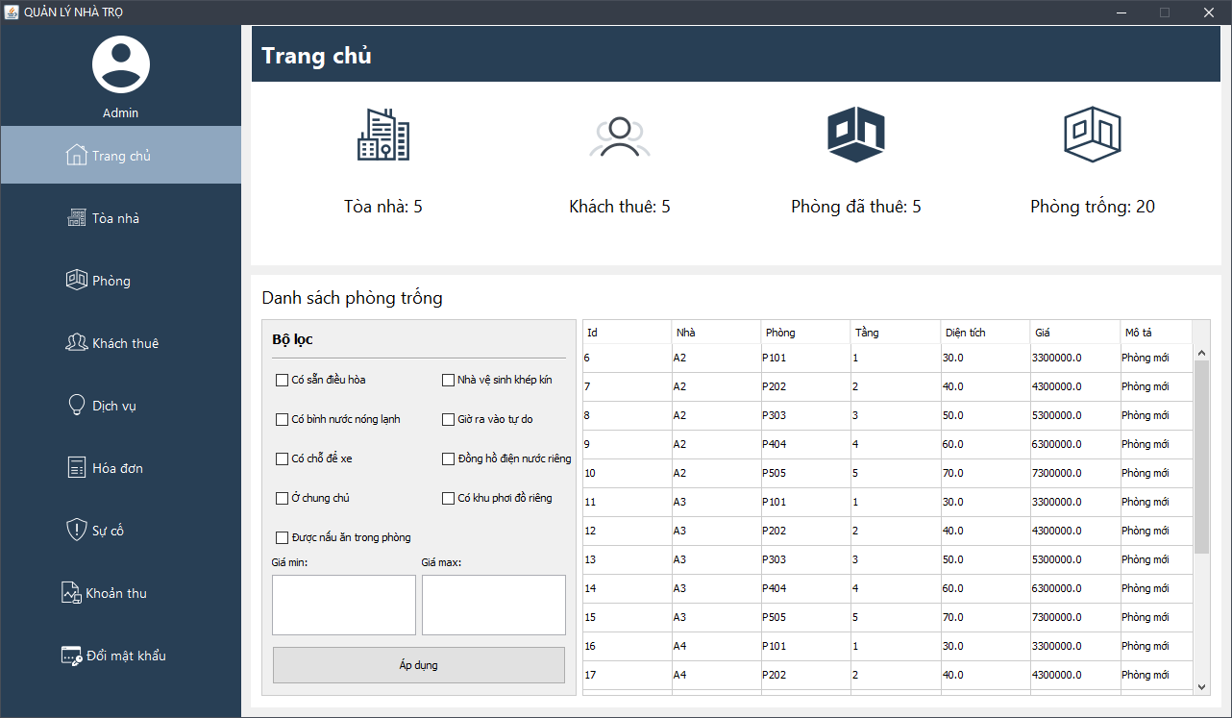

## MÀN HÌNH TÒA NHÀ

### DANH SÁCH TÒA NHÀ

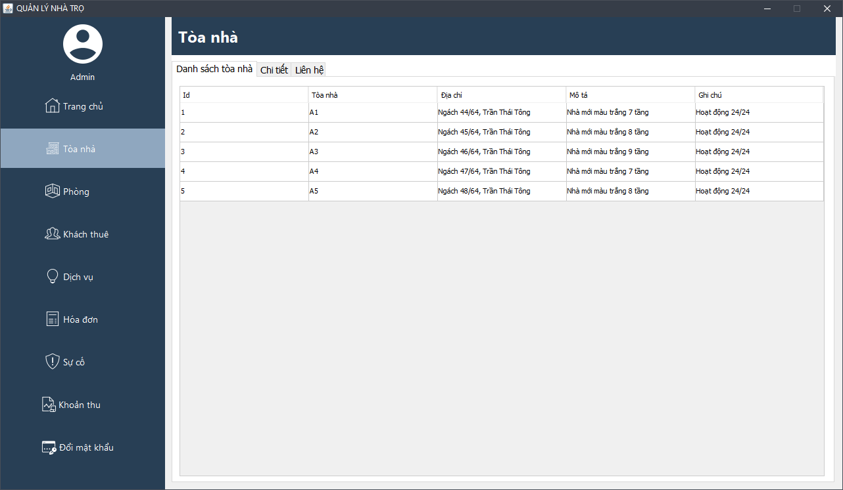

### CHI TIẾT

#### THÔNG TIN TÒA NHÀ

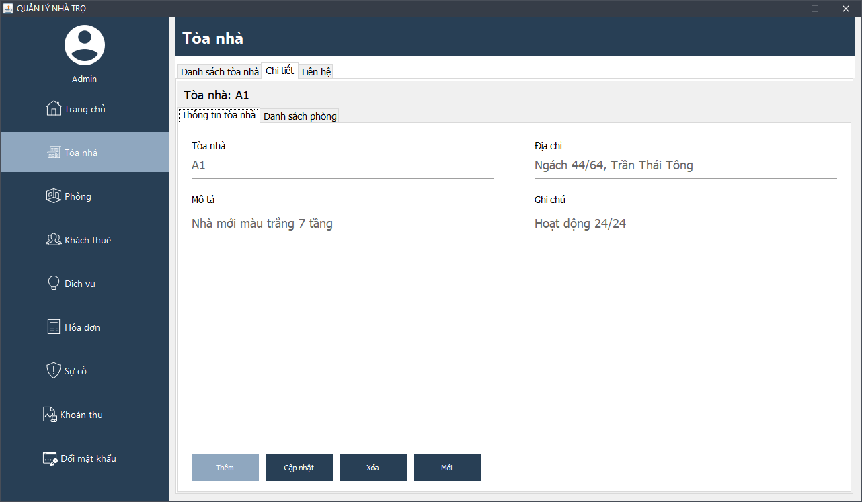

#### DANH SÁCH PHÒNG

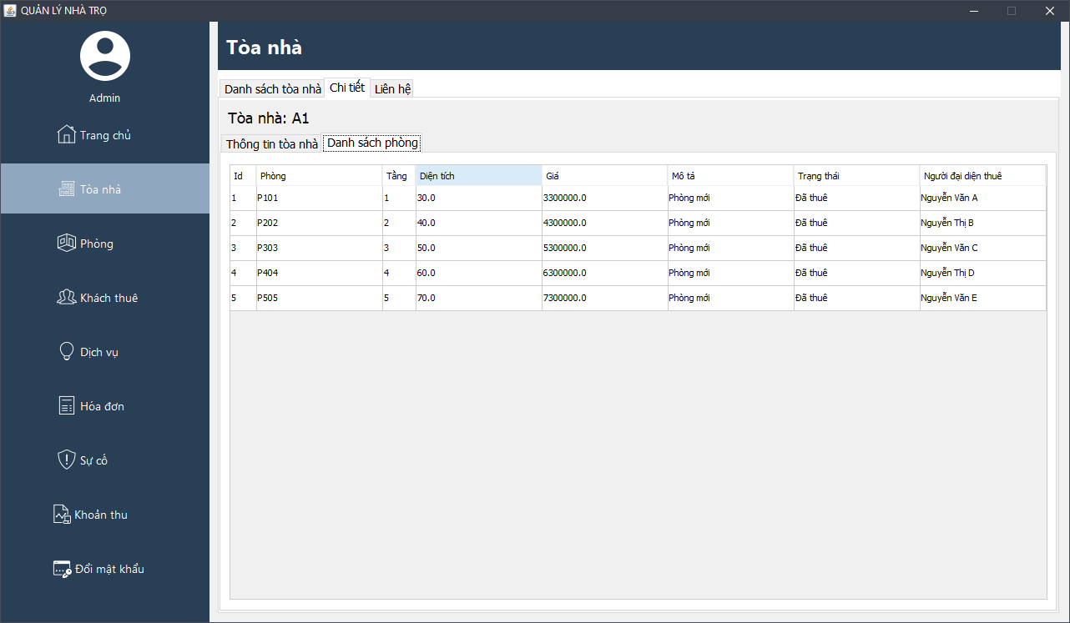

### LIÊN HỆ

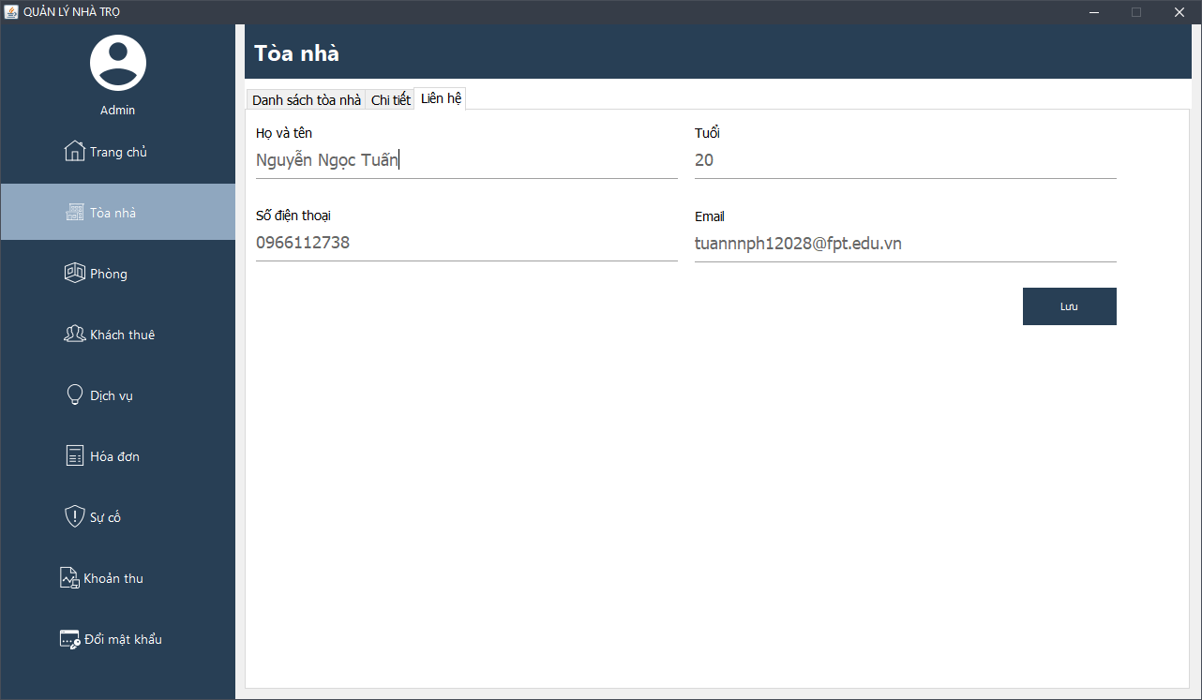

## MÀN HÌNH PHÒNG

### DANH SÁCH PHÒNG

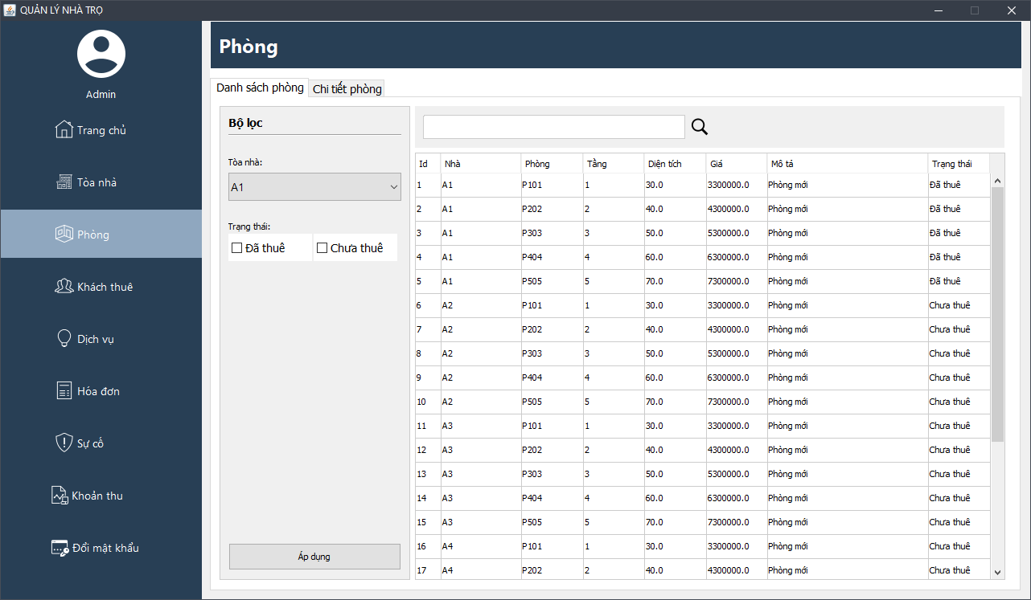

### CHI TIẾT PHÒNG

#### THÔNG TIN PHÒNG

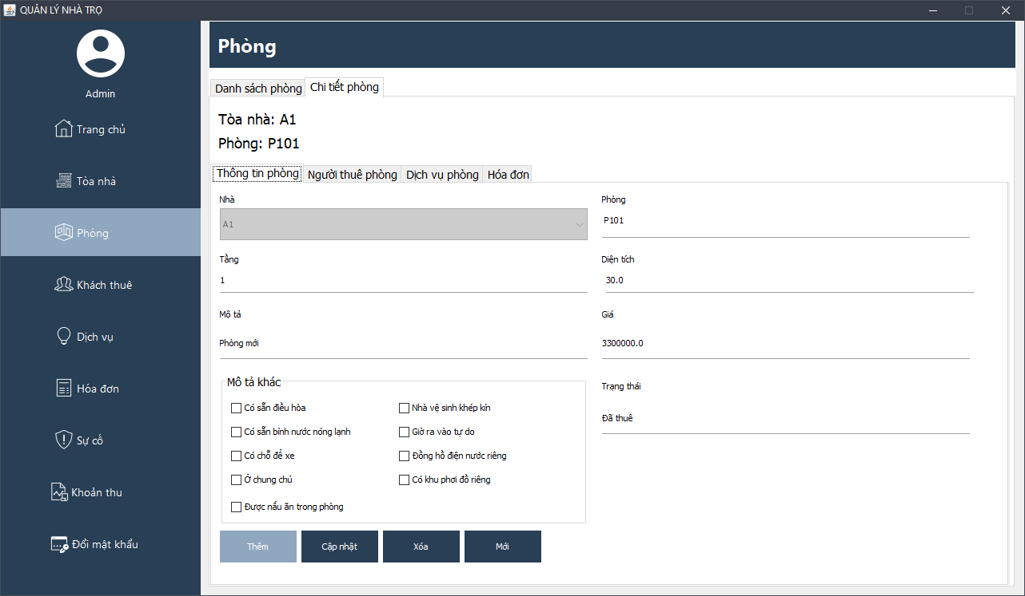

#### NGƯỜI THUÊ PHÒNG

##### THÀNH VIÊN

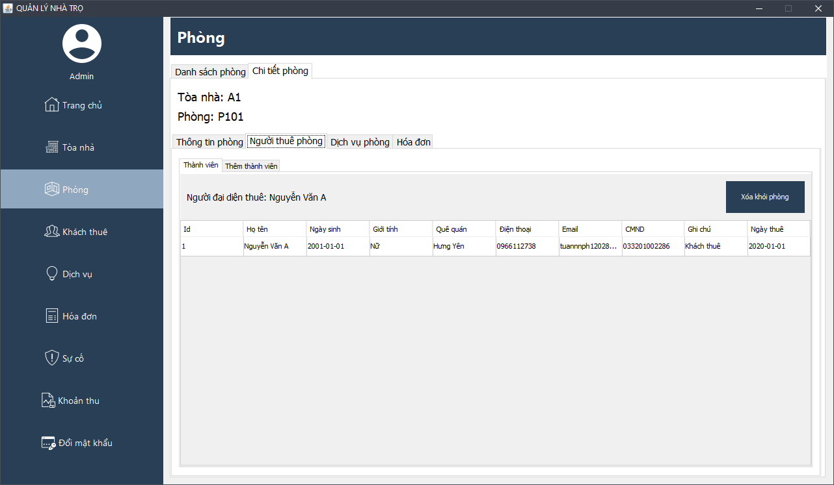

##### THÊM THÀNH VIÊN

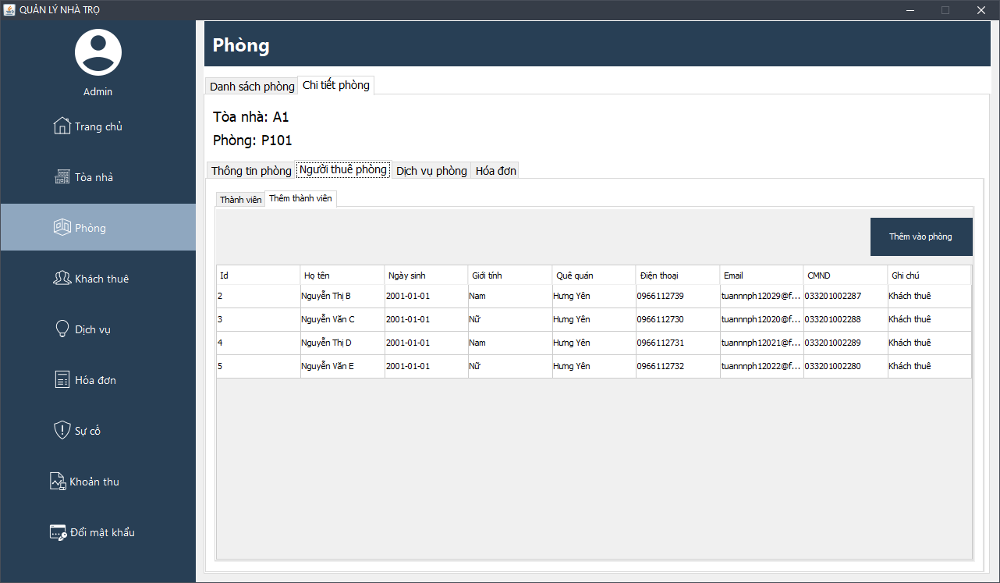

#### DỊCH VỤ PHÒNG

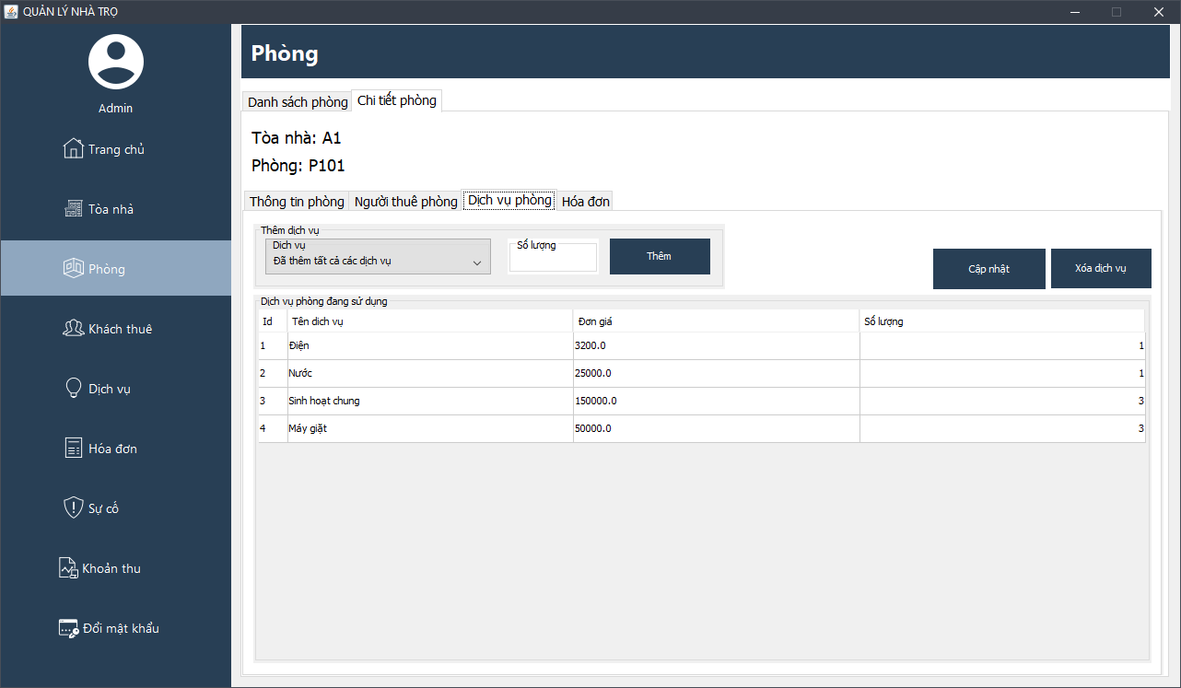

#### HÓA ĐƠN

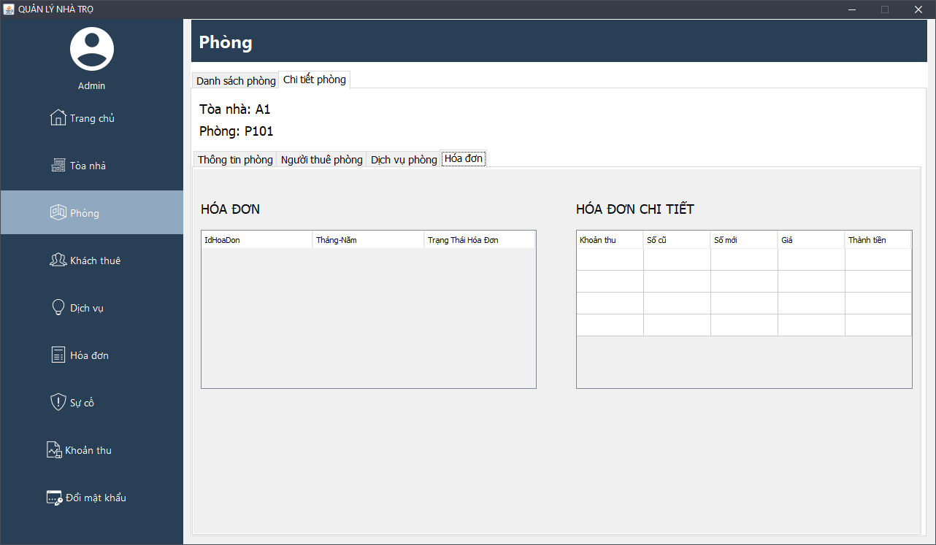

## MÀN HÌNH KHÁCH THUÊ

### DANH SÁCH KHÁCH THUÊ

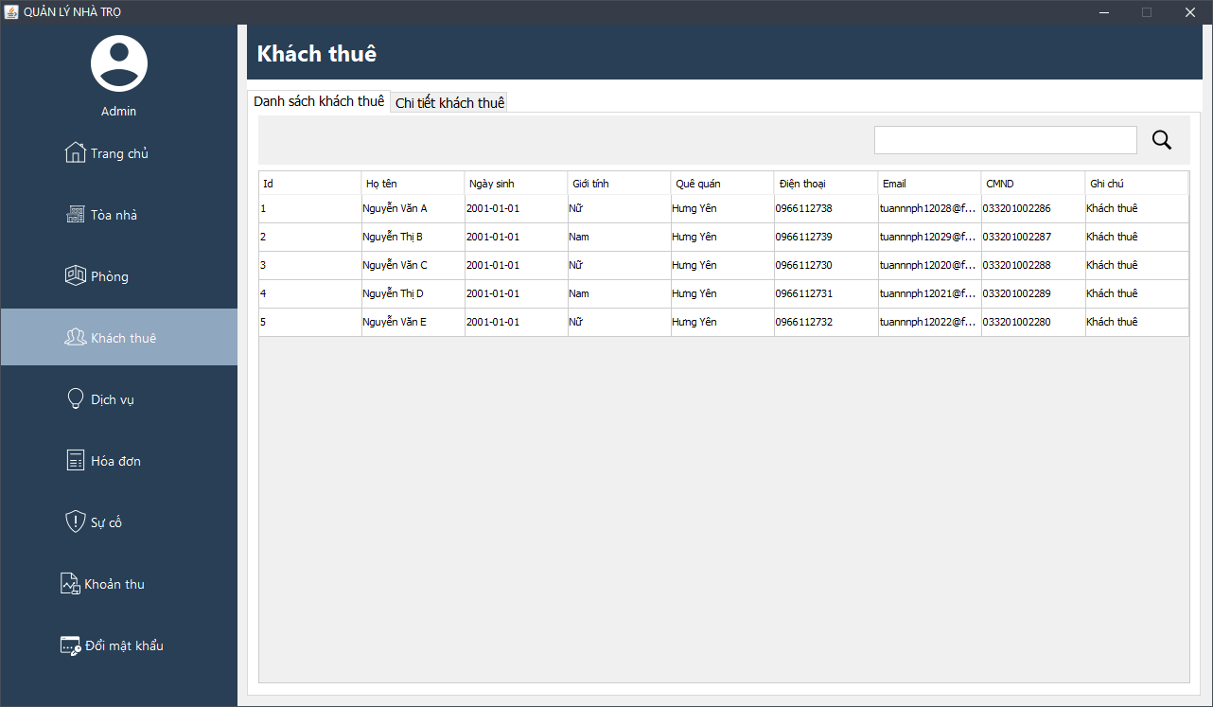

### CHI TIẾT KHÁCH THUÊ

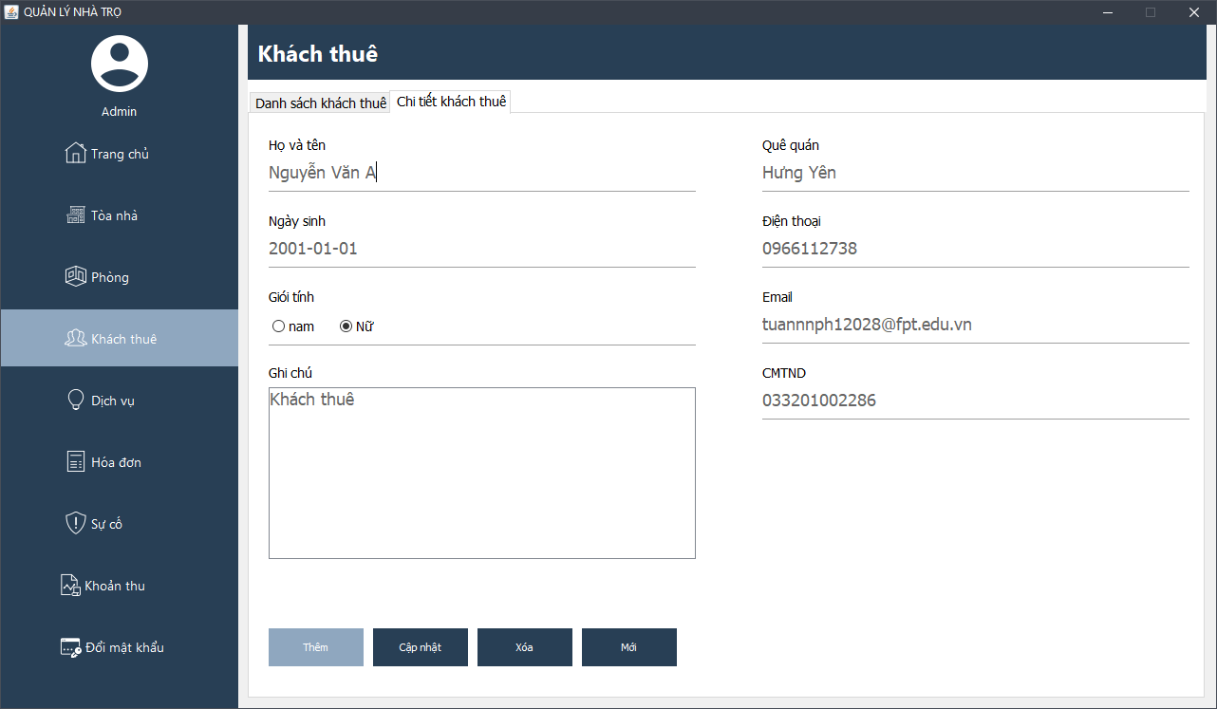

## MÀN HÌNH DỊCH VỤ

### DANH SÁCH DỊCH VỤ

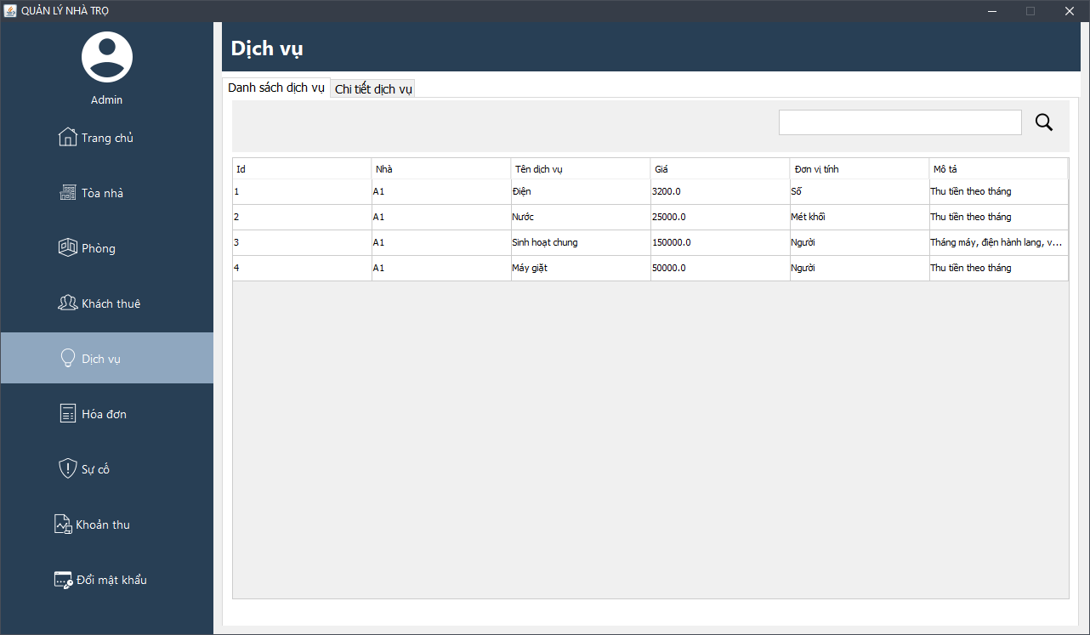

### CHI TIẾT DỊCH VỤ

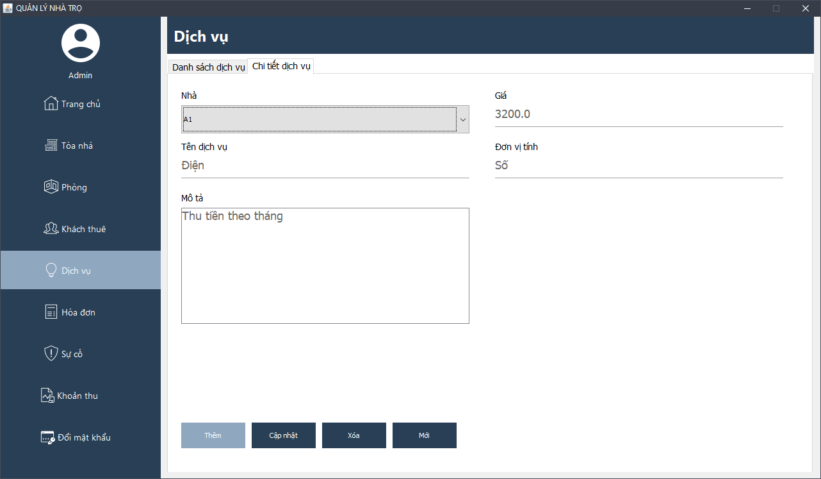

## MÀN HÌNH HÓA ĐƠN

### DANH SÁCH HÓA ĐƠN

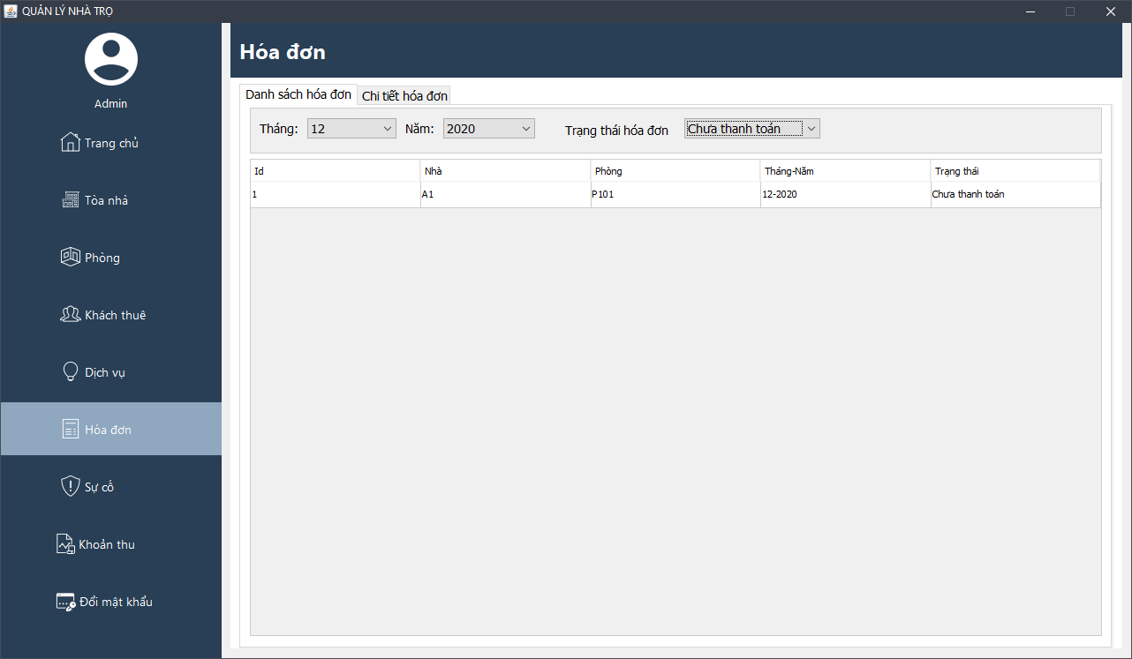

### CHI TIẾT HÓA ĐƠN

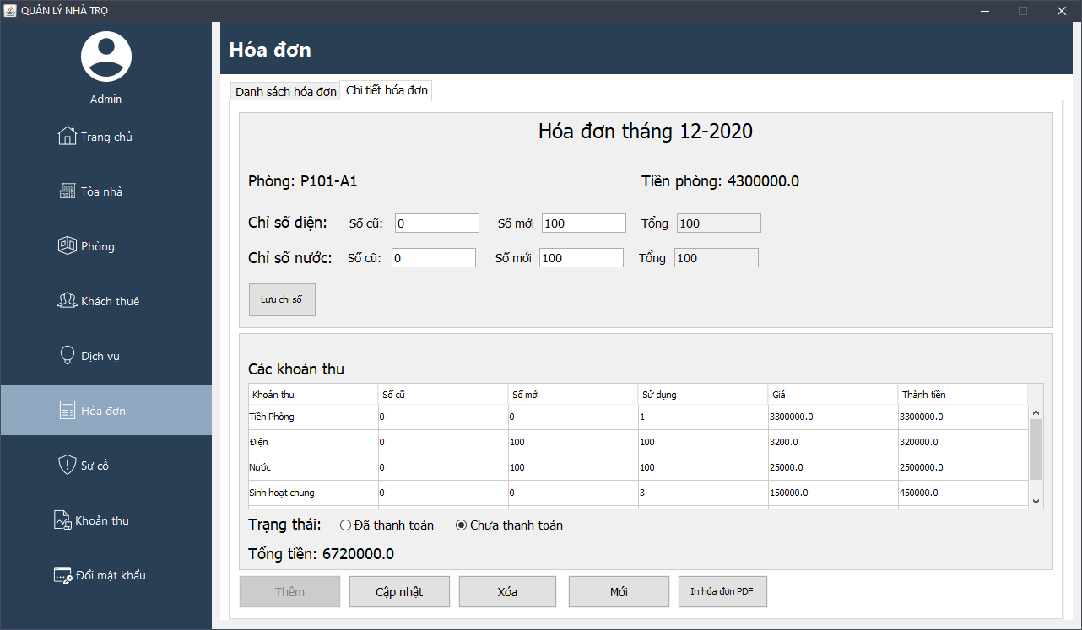

## MÀN HÌNH SỰ CỐ

### DANH SÁCH SỰ CỐ

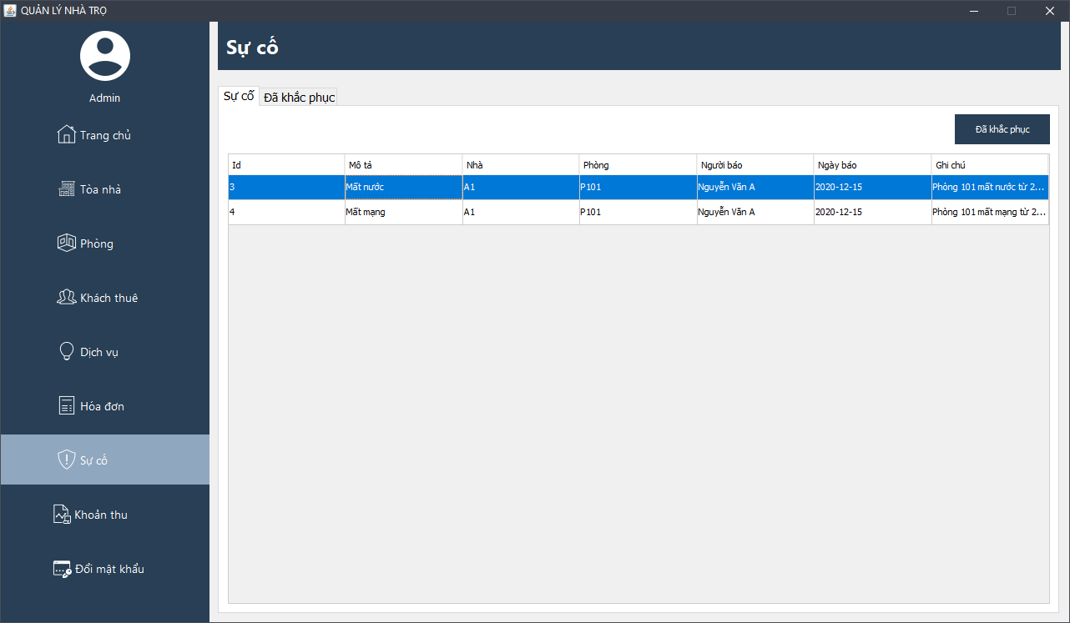

### LỊCH SỬ SỰ CỐ

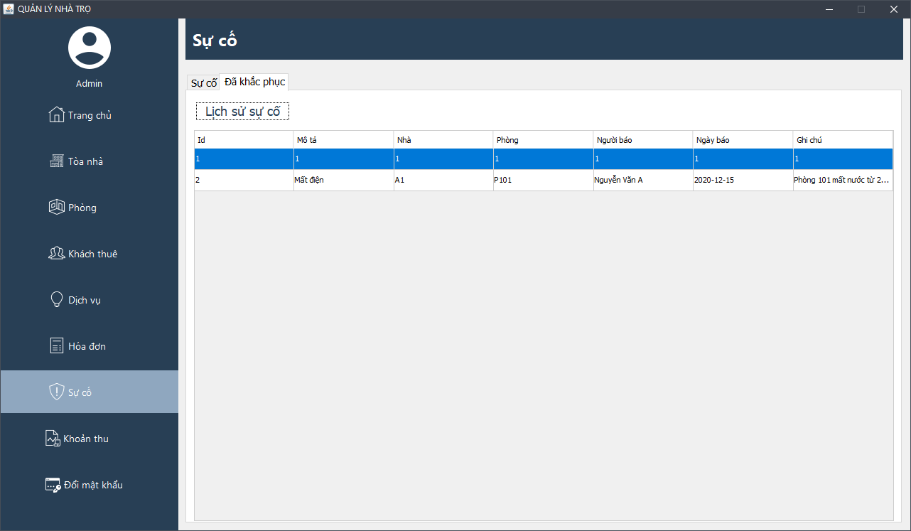

### BÁO CÁO SỰ CỐ

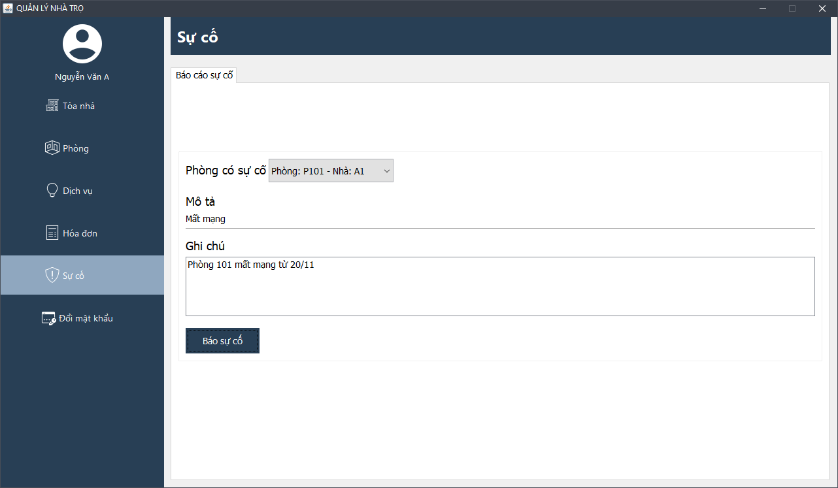

## MÀN HÌNH KHOẢN THU

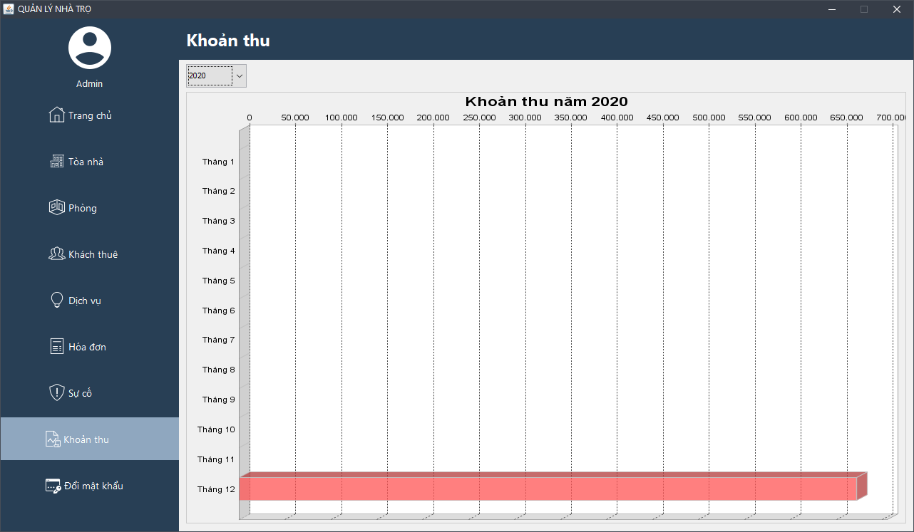

## MÀN HÌNH ĐỔI MẬT KHẨU

